
РЕФЕРАТ

Текстова частина бакалаврської роботи: 64 с., 45 рис., 8 табл., 2 додатки, 12 джерел.

БАЗА ДАНИХ, БЕЗПЕКА, ІНТЕРФЕЙС КОРИСТУВАЧА, ІНФОРМАЦІЙНА СИСТЕМА, ОБРОБКА ДАНИХ, ПОВІДОМЛЕННЯ, РОЗКЛАД, СТУДЕНТИ, УНІВЕРСИТЕТ, ФУНКЦІОНАЛЬНІСТЬ, TELEGRAM-БОТ

Об'єкт дослідження – Telegram-бот, який надає розклад і повідомлення про початок занять в університеті.
Мета роботи – розробка Telegram-бота, який спрямований на підвищення ефективності навчального процесу та зручності користувачів, включаючи студентів та адміністративний персонал.
Метод дослідження – аналітичний з використанням комп'ютерних технологій.
При виконаннi роботи було проведено аналіз наявних рішень, розроблено та впроваджено функціонал для ефективного управління розкладом та надсилання сповіщень, що дозволяє користувачам бути завжди в курсі актуальних подій університету.
Результати розробки можуть бути використані для поліпшення інформаційної взаємодії в навчальних закладах та для забезпечення сталої взаємодії студентів з навчальним середовищем.

Умови отримання бакалаврської роботи за дозволом проректора з навчальної роботи ДУІТЗ.
ЗМІСТ

ПЕРЕЛІК СКОРОЧЕНЬ ТА УМОВНИХ ПОЗНАК | 10
ВСТУП | 11
1 АНАЛІЗ СУЧАСНИХ СЕРВІСІВ З ПОВIДОМЛЕННЯМИ ТА РОЗКЛАДОМ | 13
1.1 Опис предметної області та актуальність розробки | 13
1.2 Порівняльна характеристика існуючих аналогів розроблюваної системи | 14
1.2.1 Функціональність | 15
1.2.2 Безпека | 16
1.2.3 Інтерфейс користувача | 18
1.2.4 Потенційні недоліки | 19
1.3 Постановка мети та задачі | 21
2 АНАЛІЗ ВИМОГ ДО СЕРВІСУ З ПОВIДОМЛЕННЯМИ ТА РОЗКЛАДОМ | 23
2.1 Вивчення потреб студентiв | 23
2.2 Формулювання функціональних вимог до сервісу | 24
2.3 Технічні вимоги до сервісу | 25
2.4 Можливi технології для розробки Telegram-бота | 26
2.5 Обґрунтування обраних технологій | 28
2.5.1 Telegram API | 30
2.5.2 Aiogram | 31
2.5.3 Python | 32
2.5.4 MongoDB | 32
2.5.5 Redis | 33
3 ПРОЄКТУВАННЯ ТА ПРОГРАМНА РЕАЛІЗАЦІЯ СЕРВІСУ З ПОВIДОМЛЕННЯМИ ТА РОЗКЛАДОМ | 35
3.1 Інфраструктура сервісу | 35
3.2 Проєктування структури бази даних | 36
3.3 Програмна реалiзацiя сервiсу | 39
3.3.1 Обробка вхідних запитів через polling | 42
3.3.2 Сценарії застосування бота | 42
3.3.3 Авторизацiя | 44
3.3.4 Функцiонал студента | 47
3.3.5 Функцiонал адмiнiстратора | 59
ВИСНОВКИ ТА РЕКОМЕНДАЦІЇ | 75
ПЕРЕЛІК ДЖЕРЕЛ ПОСИЛАННЯ | 76
Додаток А ПЕРЕЛІК КОПІЙ ДЕМОНСТРАЦІЙНОГО МАТЕРІАЛУ | 77
Додаток Б ЛІСТИНГИ МОДУЛІВ ПРОГРАМНОЇ СИСТЕМИ | 85

ПЕРЕЛІК СКОРОЧЕНЬ УМОВНИХ ПОЗНАК

Асинхронне програмування – підхід до програмування, що дозволяє системі одночасно обробляти кілька завдань, підвищуючи відгук та продуктивність.

Бот – автоматизоване програмне забезпечення, що працює в інтернеті та виконує повторювані завдання.

Мідлвар (Middleware) – програмне забезпечення, яке діє як місток між операційною системою або базою даних та додатками, особливо в мережі.

API (Аплікаційний програмний інтерфейс) – набір правил і інструментів для створення програмного забезпечення, що визначає, як компоненти програмного забезпечення повинні взаємодіяти.

Framework – абстракція, в якій програмне забезпечення, що надає загальну функціональність, може бути вибірково змінене за допомогою додаткового коду, написаного користувачем, таким чином забезпечуючи специфічне програмне забезпечення для застосунків.

Handlers – функції, що керують певними типами подій або даних у програмі.

JSON (JavaScript Object Notation) – легкий формат обміну даними, який легко читається людьми та аналізується машинами.

MongoDB – технологія управління базами даних, програма NoSQL, яка використовує документи схожі на JSON з необов'язковими схемами.
NoSQL – клас систем управління базами даних, який відрізняється від традиційних реляційних баз даних тим, що не використовує звичайний SQL для маніпуляції з даними.
PDF-файли – цифровий формат для представлення документів, який забезпечує збереження форматування і широко використовується для обміну документами.
Polling – процес, при якому клієнт регулярно надсилає запити до сервера для отримання оновлень, замість того, щоб отримувати їх автоматично.
Python – високорівнева мова програмування, яка підтримує кілька парадигм програмування.
Redis – технологія управління базами даних, магазин структур даних.
Zoom – платформа для відеоконференцій, що дозволяє здійснювати відеозв'язок між користувачами інтернету.

ВСТУП

У сучасному світі, де інформаційні технології розвиваються неймовірно швидко, спроможність оперативно отримувати точну та вичерпну інформацію у різноманітних областях людської активності. Це надзвичайно важливо в сфері освіти, де ефективний доступ до даних без зайвого інформаційного шуму вирішує багато.
У студентському середовищі, де кожен момент може вплинути на успішність навчання, з'являються унікальні інструменти, здатні оптимізувати час та ресурси студентів. Один із таких інструментів — Telegram-бот, який стає незамінним помічником у повсякденному студентському житті.
Цей Telegram-бот надає миттєвий доступ до актуальної інформації про навчальний процес: від розкладу занять і прямих посилань на онлайн-конференції до повiдомлень вiд деканату.
Він включає функціонал нагадувань про майбутні пари, надаючи заздалегідь актуальні посилання для доступу до лекцій. Вiн вимагає від студентів менше зусиль для організації свого навчального дня, ефективно замінюючи звичні додатки для розкладу, PDF-файли з інформацією про заняття. Завдяки централізованому рішенню, яке пропонує Telegram-бот, студенти можуть більш ефективно планувати свій час, зосереджуючись на навчанні та інших важливих завданнях.
Актуальність впровадження такого інструменту, як Telegram-бот, полягає не лише у відповідності сучасним організаційним вимогам навчального процесу, але й у значному збільшенні взаємодії студентів з університетським середовищем. Це сприяє підвищенню їхньої залученості та активності на заняттях.
Об'єкт дослідження — це Telegram-бот, який надає розклад і повідомлення про початок занять в університеті.
Предмет дослідження включає розробку цього бота для покращення ефективності навчального процесу та зручності користувачів, включаючи студентів і адміністративний персонал.
Метод дослідження — аналітичний з використанням комп'ютерних технологій. Він включає аналіз існуючих рішень, розробку функціоналу і впровадження системи для управління розкладом та надсилання повідомлень, що дозволяє користувачам бути завжди в курсі актуальних подій університету.

1 АНАЛІЗ СУЧАСНИХ СЕРВІСІВ З ПОВIДОМЛЕННЯМИ ТА РОЗКЛАДОМ

Опис предметної області та актуальність розробки

Предметною областю даної роботи є системи масової інформації у вищих навчальних закладах, зокрема механізми розсилки повiдомлень і організації комунікацій між студентами та адміністрацією університету через месенджери, на прикладі Telegram [1].
Системи масової інформації є ключовими для забезпечення ефективної взаємодії всіх учасників освітнього процесу, починаючи від розкладу занять і закінчуючи екстреними повідомленнями.
Telegram, як платформа, надає високу швидкість передачі повідомлень, високий рівень безпеки та гнучкість у створенні різних типів ботів, що можуть задовольняти специфічні потреби користувачів, у тому числі і студентів.
Ця система може запропонувати ряд корисних функцій: автоматизовані розсилки, повiдомлення вiд деканату, перевiрка розкладу для студента. Актуальність даної розробки обумовлена декількома факторами:
- зростання популярності месенджерів: у контексті глобальної цифровізації, месенджери стають основним інструментом комунікації, витісняючи традиційні методи, такі як електронна пошта або паперова кореспонденція;
- необхідність швидкої реакції на зміни: сучасні умови вимагають від освітніх інституцій здатності оперативно реагувати на зміни у розкладах, організації навчального процесу;
- підвищення інформаційної безпеки: у контексті зростання кіберзагроз, інтеграція з месенджерами, що використовують шифрування кінця-до-кінця, забезпечує захист конфіденційності передачі даних;
- оптимізація адміністративної роботи: впровадження ботів дозволяє автоматизувати рутинні задачі, такі як розсилка розкладів, повідомлення про майбутні події, що значно знижує навантаження на адміністративний персонал;
- забезпечення доступності інформації: Telegram-бот дозволяє студентам отримувати важливу інформацію у будь-який час та у будь-якому місці, значно підвищуючи рівень їх задоволення та залученості у навчальний процес [2];
- екологічні переваги: зменшення використання паперу та фізичних носіїв інформації сприяє екологічності та сталому розвитку.
Розробка Telegram-бота для університету, який інтегрується з освітнім середовищем та враховує специфічні потреби студентiв, є важливою задачею, яка сприятиме підвищенню ефективності комунікації і загалом — покращенню освітнього процесу.

1.2 Порівняльна характеристика існуючих аналогів розроблюваної системи

Розробка Telegram-бота для сповіщень у навчальних закладах є значущим кроком у цифровізації освітнього процесу для студентів.
Сучасне життя вимагає миттєвого доступу до інформації, адаптації до змін у навчальних програмах та оперативного реагування на непередбачені обставини, такі як зміни в розкладі або оголошення важливих новин.
Telegram-бот підходить як платформа для повідомлень, тому що він мобільний, швидкий і популярний серед студентів. Використання Telegram-бота як помічника для студентів університету відкриває перед ними можливість отримання актуальної інформації в режимі реального часу. Бот може відправляти нагадування про наближення пар, інформувати про зміни в розкладі, надавати повідомлення від адміністрації, а також виконувати багато інших функцій, які полегшують навчальний процес. Платформа дає студентам інструмент для ефективного планування їхнього навчального та особистого часу.
Інтуїтивно зрозумілий інтерфейс є вирішальним для залучення та утримання користувачів. Інтерфейс бота має бути чистим, простим для навігації та зрозумілим з першого погляду, щоб користувачі були здатні швидко здобувати важливі дані та виконувати необхідні дiï без великих зусиль.
Такий підхід не тільки підвищує ефективність використання бота, але й відкриває широкі можливості для його розвитку та налаштування під специфічні потреби університету.
Розробка Telegram-бота як сервісу повiдомлень стане значним внеском у сучасне студентське середовище, підвищивши його технологічний рівень, сприяючи кращій інформованості та сприянні успішності студентів.
1.2.1 Функціональність

Сучасні аналоги часто мають лише базові функції та не завжди підходять для університетів через обмежену гнучкість. Цей проєкт пропонує нові можливості для студентів і деканату, роблячи його більш ефективним і пристосованим до різних потреб та умов.

Таблиця 1.1 – Функцiональнiсть аналогiв
Критерій | ofCourse Scheduling | UniTime | FET
Функціональність | Автоматичне планування розкладів без конфліктів. | Комплексне управління розкладами занять та іспитів. | Автоматичне складання розкладів з високим рівнем точності без конфліктів.
Функціональність | Оптимізація залучення аудиторій. | Інтеграція з іншими академічними системами. | Ефективне використання ресурсів і аудиторій, оптимізація за різними параметрами.

Продовження таблиці 1.1
Функціональність | Управління перевагами викладачів. | Мінімізація конфліктів у розкладі студентів. | Гнучкі налаштування для перерв між заняттями.

ofCourse Scheduling спеціалізується на автоматичному складанні розкладів. Він застосовує алгоритми для зменшення перетинання занять і максимізації ефективного використання ресурсів, що дозволяє університетам правильно розподіляти аудиторії та розклади викладачів
UniTime пропонує комплексне управління розкладами занять та іспитів, включаючи інтеграцію з іншими академічними системами. Система підтримує мінімізацію конфліктів у розкладі студентів та дозволяє здійснювати глибоку настройку розкладів за індивідуальними потребами курсів і викладачів.
FET фокусується на застосуваннi передових алгоритмів якi дозволяють мінімізувати перекриття занять і оптимізувати використання ресурсів. Завдяки цьому університети можуть оптимально розподіляти навчальні простори та графіки викладачів, забезпечуючи зручність і гнучкість управління навчальним процесом.

1.2.2 Безпека

Безпека у програмному забезпеченні для управління розкладами є критично важливим аспектом, особливо в освітніх установах, де обробляється велика кількість конфіденційної інформації.
Ефективне забезпечення безпеки в таких системах не тільки захищає чутливі дані студентів та персоналу, але й підтримує довіру до інституцій та їхніх цифрових процесів.
Основні аспекти безпеки в програмному забезпеченні для розкладів:
- захист даних: на першому місці стоїть захист даних. Системи повинні використовувати методи шифрування даних під час передачі та зберігання, щоб запобігти несанкціонованому доступу або витоку інформації;
- аутентифікація та контроль доступу: потрібно забезпечити, щоб доступ до системи мали тільки уповноважені особи за допомогою аутентифікації;
- регулярні оновлення: постійне оновлення програмного забезпечення є необхідним для захисту від відомих уразливостей.

Таблиця 1.2 – Безпека аналогiв
Критерій | ofCourse Scheduling | UniTime | FET
Безпека | Захищений доступ до системи планування. | Захищені протоколи взаємодії з даними. | Використовує шифрування для забезпечення конфіденційності.
Безпека | Регулювання доступу для різних ролей користувачів. | Розширені налаштування конфіденційності. | Система регулярно оновлюється для виправлення вразливостей.
Безпека | Захист від несанкціонованого доступу. | Підтримка захисту персональних даних. | Пропонує вбудовані засоби для резервного копіювання.

ofCourse Scheduling надає захищений доступ до системи планування з можливістю регулювання доступу для різних ролей користувачів, що дозволяє адміністрації контролювати, хто може вносити зміни до розкладів. Також забезпечує захист від несанкціонованого доступу, зберігаючи дані безпечно.
UniTime використовує захищені протоколи взаємодії з даними, розширені налаштування конфіденційності, та підтримує захист персональних даних. Це гарантує, що інформація про студентів та їх розклади залишається захищеною від зовнішніх загроз.
FET надає безпеку управління даними шляхом застосування надійних методів захисту та шифрування інформації. Система розроблена з урахуванням принципів безпечного кодування, що мінімізує ризики несанкціонованого доступу до даних. Також FET забезпечує можливість резервного копіювання та відновлення даних, що дозволяє університетам відновлювати інформацію у випадку технічних збоїв або інших непередбачуваних ситуацій. Це забезпечує високий рівень довіри та надійності в управлінні академічними ресурсами.

1.2.3 Інтерфейс користувача

Інтерфейс користувача має бути інтуїтивно зрозумілим і зручним для всіх користувачів, включаючи студентів та адміністративний персонал.
Зручний і простий у використанні інтерфейс має ключове значення, адже забезпечує швидку та легку роботу з програмою для користувачів.
Ефективний інтерфейс сприяє кращому взаємодії користувачів з програмою, що важливо для освітніх установ, де різні групи користувачів, такі як студенти та адміністративний персонал, повинні мати змогу легко доступити та управляти комплексною інформацією.
Головні аспекти інтерфейсу користувача включають:
- iнтуїтивність: iнтерфейс повинен бути зрозумілим з першого погляду, дозволяючи користувачам легко навігувати та виконувати необхідні дії без попереднього навчання. Це включає чіткі мітки, логічно організовані меню та зрозумілі іконки;
- доступність: програма повинна підтримувати різноманітні потреби всіх користувачів, включаючи осіб з особливими потребами. Використання контрастних кольорів, збільшення тексту та адаптивний дизайн є критичними для забезпечення доступності;
- зручність використання: ефективні інструменти та опції повинні бути легкодоступними, щоб користувачі могли швидко виконувати часті дії, такі як перегляд розкладів, внесення змін або оновлення інформаціï.

Таблиця 1.3 – Інтерфейс користувача аналогiв
Критерій | ofCourse Scheduling | UniTime | FET
Інтерфейс користувача | Інтуїтивне управління через веб-інтерфейс. | Комплексний веб-інтерфейс для всіх користувачів. | Легке та зрозуміле взаємодія користувачів з програмою.
Інтерфейс користувача | Підтримка різних типів користувачів. | Підтримка множини академічних ролей. | Пропонує широкий спектр налаштувань.

ofCourse Scheduling надає інтуїтивне управління через веб-інтерфейс, що робить її зручною для користувачів різного рівня. Інтерфейс підтримує різні типи користувачів, дозволяючи як студентам, так і викладачам легко орієнтуватися в розкладах.
UniTime має комплексний веб-інтерфейс, який підтримує множину академічних ролей, забезпечуючи різним користувачам — від студентів до адміністраторів — інструменти, необхідні для ефективного керування розкладами та іншими академічними процесами. Цей інтерфейс розроблений таким чином, щоб забезпечити легкий доступ до управління розкладом, зменшити помилки під час планування та оптимізувати взаємодію між всіма учасниками освітнього процесу.
FET має інтуїтивно зрозумілий інтерфейс користувача, розроблений з урахуванням потреб освітніх установ для спрощення процесу складання розкладів. Цей інтерфейс є результатом глибокого аналізу потреб освітніх установ і спрямований на те, щоб забезпечити максимальну ефективність при мінімальних зусиллях з боку користувачів.

1.2.4 Потенційні недоліки

- ofCourse Scheduling:
  - обмежена гнучкість: ofCourse може бути менш гнучким у порівнянні з іншими системами, особливо коли йдеться про специфічні потреби користувачів або нестандартні розклади;
  - вартість: як комерційне програмне забезпечення, ofCourse може бути відносно дорогим рішенням, особливо для невеликих установ або тих, що мають обмежений бюджет.
- UniTime:
  - комплексність у використанні: UniTime може бути складним для освоєння і вимагати більше часу для адаптації користувачів, що може створювати перешкоди для швидкого впровадження;
  - технічне обслуговування: як open-source програма, UniTime може вимагати від організацій наявності власних IT-ресурсів для підтримки, оновлення та налаштування програмного забезпечення;
  - обмеження функціональності: деякі користувачі можуть виявити, що UniTime не відповідає всім їхнім потребам або що інтеграція з іншими системами може бути недостатньо гладкою.
- FET:
  - iнтерфейс користувача: інтерфейс FET може здатися застарілим або менш інтуїтивним порівняно з сучаснішими комерційними рішеннями;
  - обмежена підтримка: як безкоштовна програма, FET може не надавати такого ж рівня підтримки користувачів, як комерційні продукти;
  - функціональні обмеження: хоча FET дуже потужний для базових потреб у складанні розкладів, його можливості можуть бути обмежені для дуже складних або специфічних вимог планування.

Таблиця 1.4 – Потенційні недоліки аналогiв
Критерій | ofCourse Scheduling | UniTime | FET
Складність використання | Може вимагати часу для навчання нових користувачів через багатофункціональність. | Складний для освоєння інтерфейс, що може створювати бар'єри для нових користувачів. | Інтерфейс може здатися застарілим і неінтуїтивним для користувачів звиклих до сучасніших UI.

Продовження таблиці 1.4
Вартість | Висока вартість ліцензування може бути обтяжливою для невеликих установ. | Безкоштовний, але може вимагати додаткових витрат на підтримку і налаштування. | Безкоштовний, але потребує значних зусиль для налаштування та підтримки.
Гнучкість | Може бути не настільки гнучким для дуже специфічних або нестандартних вимог університету. | Висока гнучкість, але потребує глибоких технічних знань для адаптації під унікальні потреби. | Обмежені можливості кастомізації порівняно з комерційними рішеннями.

1.3 Постановка мети та задачі

Мета проєкту – розробка інноваційного Telegram-бота для університету з метою підвищення відвідуваності та ефективності навчального процесу.
Бот стане центральним інструментом для розсилки актуальних новин, розкладів занять, інформації про екзаменаційні сесії, та інших важливих подій.
Це допоможе забезпечити студентам швидкий доступ до необхідної інформації, що сприятиме їх активнішій участі в академічному житті.
Задачі проєкту:
- аналіз існуючих рішень:
- провести комплексний аналіз ринку наявних аналогів у сфері освіти, зосереджуючись на їх функціональності та безпеку;
- виділити ключові переваги та обмеження цих рішень, оцінити їх за різними критеріями, включаючи зручність користування та гнучкість налаштувань.
- визначення вимог до системи:
- сформулювати технічні та функціональні вимоги до бота, які забезпечать його високу продуктивність і відповідність потребам користувачів.
- проєктування архітектури системи:
- розробити детальну структуру та архітектуру бота, забезпечуючи високу модульність і масштабованість системи;
- запланувати механізми для ефективної взаємодії між різними модулями бота, щоб забезпечити стабільну та надійну роботу.
- розробка системи:
- виконати програмування основних функцій бота, використовуючи API Telegram для створення реактивного та зручного інтерфейсу;
- реалізувати алгоритми для автоматичної розсилки повідомлень і обробки запитів від користувачів, забезпечивши при цьому високий рівень безпеки даних.

2 АНАЛІЗ ВИМОГ ДО СЕРВІСУ З ПОВIДОМЛЕННЯМИ ТА РОЗКЛАДОМ

2.1 Вивчення потреб студентiв

Основною вимогою до сучасних інформаційних систем у вищих навчальних закладах є забезпечення студентів актуальною, точною та своєчасною інформацією, яка є критично важливою для їхнього щоденного академічного та соціального життя.
В рамках цієї дипломної роботи, зокрема розробки Telegram-бота, було проведено глибокий аналіз потреб студентської аудиторії, щоб визначити ключові аспекти та вимоги, які має задовольняти система:
- своєчасність уведомлень: студенти потребують отримувати нагадування про наближення пар, лекцій та інших академічних заходів у точно встановлений час. Це дозволяє їм краще планувати свій день та уникати пропусків важливих подій;
- точність розкладу: надійність та точність інформації про розклад є невід'ємною частиною академічного успіху. Студенти повинні мати доступ до актуалізованого розкладу занять, який регулярно оновлюється відповідно до будь-яких змін;
- iнформація від деканату: отримання оперативних уведомлень від деканату про початок семестрових сесій, адміністративні зміни, важливі академічні події та інші новини, які безпосередньо впливають на навчальний процес;
- доступність інформації: iнформація повинна бути доступна 24/7 через легко використовуваний інтерфейс, що дозволяє студентам отримувати потрібні дані в будь-який зручний для них час.
Для задоволення цих потреб, Telegram-бот буде оснащений наступними можливостями:
- автоматизовані сповіщення: бот автоматично надсилатиме уведомлення про наближення занять та інших заходів за заданим графіком, що допоможе студентам ефективно організувати свій навчальний процес;
- одностороння комунікація з деканатом: бот надасть канал для швидкої та ефективної комунікації між студентами і деканатом, дозволяючи останнім розсилати важливі повідомлення всім або вибраним групам студентів;
- мультиплатформенна доступність: бот буде доступний на всіх платформах, де можливо використання Telegram, забезпечуючи студентам зручний доступ до інформації через смартфони, планшети та персональні комп'ютери.
Ці рішення не тільки оптимізують процеси комунікації та інформаційної підтримки в університеті, але й значно підвищують задоволеність студентів, дозволяючи їм більш ефективно управляти своїм навчанням та знаходити необхідну інформацію в максимально короткі терміни.

2.2 Формулювання функціональних вимог до сервісу

Розсилка повідомлень:
- ф1: Telegram-бот повинен автоматично надсилати повідомлення про початок занять відповідно до розкладу;
- ф2: користувач з правами "деканат" може надсилати повідомлення всім студентам або вибірково за курсами.
Персоналізація інформації:
- ф3: бот повинен забезпечувати персоналізацію повідомлень залежно від курсу, а також індивідуальних налаштувань студента;
- ф4: бот повинен дозволяти студентам включати або вимикати повідомлення за їхнім вибором.
Безпека і конфіденційність:
- ф5: бот повинен використовувати сучасні методи шифрування для забезпечення безпеки передачі та зберігання даних;
- ф6: бот повинен вимагати авторизацію студентів за допомогою університетських логінів та паролів для доступу до персоналізованих повідомлень та налаштувань.
Доступність і інтерфейс:
- ф7: iнтерфейс бота має бути інтуїтивно зрозумілим і зручним у використанні, що забезпечує легку взаємодію з користувачами незалежно від їхнього технічного досвіду.
Ці функціональні вимоги визначають ключові характеристики та можливості, які має мати розроблюваний Telegram-бот для ефективної підтримки академічної діяльності студентів та спілкування з деканатом університету, забезпечуючи високий рівень задоволеності користувачів та безпеку їхніх даних.

2.3 Технічні вимоги до сервісу

Архітектура та платформа:
- в1: бот має бути реалізований на базі API Telegram, що забезпечує швидку та стабільну роботу в реальному часі;
- в2: сервіс має підтримувати мультиплатформенність, забезпечуючи доступність на мобільних та настільних системах.
Бази даних і зберігання даних:
- в3: бот має використовувати надійну та масштабовану базу даних для зберігання інформації про користувачів та їх налаштування;
- в4: система зберігання даних має бути захищеною від несанкціонованого доступу.
Безпека:
- в5: використання шифрування для всіх транзакцій даних між користувачами і сервером;
- в6: впровадження системи автентифікації та авторизації для доступу до персоналізованих налаштувань та повідомлень.
Продуктивність та надійність:
- в7: система має бути оптимізована для високої продуктивності та підтримувати велику кількість одночасних користувачів без зниження швидкості роботи;
- в8: запровадження моніторингу стану системи для своєчасного виявлення та усунення можливих проблем.
Інтерфейс користувача:
- в9: iнтерфейс бота має бути простим, інтуїтивно зрозумілим та зручним для користувачів різного віку та технічної підготовки;
- в10: надання документації та підтримки користувачів для легкого вирішення проблем та питань з використанням сервісу.
Ці технічні вимоги створюють фундамент для надійної, ефективної, і безпечної роботи сервісу, який буде користуватися довірою та задоволенням з боку студентів і адміністрації університету.

2.4 Можливi технології для розробки Telegram-бота

Мова програмування відіграє ключову роль у розробці будь-якого програмного забезпечення, включно з telegram-ботами [4]. Вибір відповідної мови програмування залежить від декількох факторів, включно з вимогами до продуктивності, доступністю бібліотек і фреймворків, а також уподобаннями та досвідом розробника. У контексті створення ботів для месенджера Telegram, найпопулярнішими мовами є Python, PHP і Ruby.

Таблиця 2.1 – Iснуючi технологіï для програмування
Категорія | Технологія | Опис
Мова програмування | Python | Мова високого рівня, часто використовується для розроблення ботів завдяки своїй простоті та потужним бібліотекам.

Продовження таблиці 2.1
Мова програмування | PHP | Динамічна мова програмування, що використовується для створення веб-додатків. Добре підходить для інтеграції з веб-сервісами.
Мова програмування | Ruby | Мова програмування загального призначення, яку також застосовують для створення веб-додатків і ботів завдяки своїй виразності та зручності.

Telegram API являє собою потужний інструмент для розробників, що дозволяє створювати різні види ботів для месенджера Telegram. API надає широкі можливості для керування повідомленнями, чатами та файлами, що робить його ідеальною платформою для розробки інтерактивних і функціональних ботів. Завдяки наявності кількох бібліотек для різних мов програмування, розробники можуть обрати інструменти, які найкраще підходять для їхніх проєктів і стилю роботи.

Таблиця 2.2 – Iснуючi iнструменти розробки на основі Telegram API
Категорія | Технологія | Опис
Telegram API | Aiogram | Сучасна та асинхронна бібліотека для розробки ботів на Python, підтримує останні версії API Telegram.
Telegram API | Telebot | Синхронна бібліотека для Python, проста у використанні для створення ботів.
Telegram API | python-telegram-bot | Популярна бібліотека на Python, що пропонує зручні інструменти для взаємодії з API Telegram.
Telegram API | Telegram Bot SDK | Надає зручний і гнучкий інтерфейс для створення ботів. Він підтримує всі функції Telegram API і містить безліч готових до використання компонентів.

Продовження таблиці 2.2
Telegram API | PHP Telegram Bot | Надає безліч інструментів для зручної розробки Telegram-ботів. Він підтримує MySQL і SQLite для зберігання даних, надає систему адміністрування через веб-панель і має безліч інших функцій.
Telegram API | ruby-telegram-bot | Забезпечує простий і зрозумілий інтерфейс для створення ботів у Telegram. Вона підтримує асинхронну обробку повідомлень, що дає змогу ботам ефективно справлятися з великими обсягами вхідних даних.
Telegram API | telegram-bot-ruby | Популярна бібліотека для Ruby, яка пропонує великі можливості для взаємодії з Telegram API. Вона включає підтримку всіх основних методів API і полегшує розробку складних ботів.

Таблиця 2.3 – Перелік iснуючих баз даних
Категорія | Технологія | Опис
База даних | CouchDB | Документо-орієнтована база даних NoSQL, добре підходить для зберігання JSON-подібних документів.
База даних | MongoDB | Масштабована, високопродуктивна NoSQL база даних, орієнтована на документи, широко використовується для веб-додатків.
База даних | DynamoDB | Хмарна NoSQL база даних від Amazon, забезпечує високу доступність і масштабованість.

2.5 Обґрунтування обраних технологій

Для реалізації Telegram-бота було вибрано ряд технологій, які забезпечують оптимальну продуктивність, безпеку, та легкість інтеграції.
Python є однією з найпопулярніших мов програмування завдяки своїй читабельності, гнучкості та великій екосистемі бібліотек і фреймворків. Його універсальність дозволяє легко інтегрувати різні веб-сервіси і бази даних, а також ефективно обробляти великі обсяги даних.
Aiogram — це асинхронна бібліотека для Python, яка спеціалізується на створенні ботів для Telegram. Вона використовує сучасні можливості Python, такі як асинхронне програмування, що дозволяє обробляти велику кількість запитів одночасно, покращуючи продуктивність і швидкість відгуку бота [5].
MongoDB є високопродуктивною, масштабованою NoSQL базою даних, що оптимізована для обробки великих наборів даних і складних запитів. Її схема-агностична структура дозволяє гнучко змінювати модель даних, що є ідеальним для динамічного середовища університетських даних.
Redis використовується як база даних в пам'яті, кеш та брокер повідомлень. Його можна використовувати для забезпечення швидкого доступу до часто використовуваної інформації, такої як сесійні дані користувачів або проміжні результати запитів, знижуючи затримки і підвищуючи продуктивність загальної системи.
Ці технології разом формують міцний фундамент для розробки високопродуктивного, надійного і безпечного Telegram-бота, здатного виконувати необхідні задачі у контексті університетського середовища [6].

Таблиця 2.4 – Короткий огляд обраних технологій
Назва технології | Короткий опис
Telegram API | API месенджера Telegram, що дозволяє створювати ботів для автоматизації відправлення та отримання повідомлень.
Aiogram | Асинхронний фреймворк на Python для розробки ботів в Telegram, підтримує створення складних бот-додатків.
Python | Високорівнева мова програмування, яка відома своєю читабельністю коду та широким спектром використання.
MongoDB | Нереляційна база даних, орієнтована на документи, яка забезпечує високу продуктивність та легку масштабованість.

Продовження таблиці 2.4
Redis | База даних типу "ключ-значення", яка зберігає дані в оперативній пам'яті та використовується для кешування та збереження станів сесій.

2.5.1 Telegram API

Telegram API — це набір інструментів, що дозволяють розробникам створювати кастомізовані боти для месенджера Telegram [3]. Цей API відкриває доступ до різноманітних функцій, дозволяючи ботам виконувати широкий спектр дій, таких як надсилання повідомлень, фото, відео, аудіозаписів, стікерів, виконання опитувань і навіть управління групами та каналами.
Основні характеристики Telegram API включають:
- швидкість та надійність: Telegram API швидко обробляє великі обсяги даних з мінімальними затримками, що робить його ідеальним для реалізації чутливих до затримок додатків;
- безпека: telegram використовує шифрування end-to-end для забезпечення безпеки даних користувачів;
- мультиплатформеність: боти на базі Telegram API можуть працювати на всіх платформах, де доступний Telegram, включаючи iOS, Android, веб-версії та настільні додатки;
- гнучкість: API підтримує багатомовність і може бути інтегрований з іншими сервісами та платформами, надаючи розробникам можливість створювати складні і багатофункціональні рішення.
Telegram також пропонує, спеціальний набір інструментів для розробки ботів, який є частиною загального API. Цей Bot API спрощує процес створення ботів, надаючи готові методи для виконання згаданих вище функцій, що значно підвищує продуктивність розробки.

2.5.2 Aiogram

Aiogram — це сучасна, асинхронна бібліотека для Python, розроблена спеціально для створення ботів у месенджері Telegram [7]. Вона використовує можливості асинхронного програмування, що базується на asyncio та aiohttp бібліотеках Python, забезпечуючи високу швидкість обробки повідомлень та інших дій бота.
Основні особливості Aiogram включають:
- асинхронність: завдяки асинхронному підходу, боти, створені з використанням Aiogram, можуть ефективно обробляти велику кількість запитів та взаємодій одночасно, не блокуючи основний потік виконання програми;
- повна підтримка API Telegram: Aiogram дозволяє використовувати всі можливості Telegram Bot API, включаючи управління повідомленнями, інлайн-режим, кастомні клавіатури та інше;
- гнучка система хендлерів: Aiogram пропонує потужний механізм для управління різними типами вхідних повідомлень чи команд, що дозволяє легко розширювати функціонал бота;
- мідлварі (Middleware): бібліотека дозволяє використовувати проміжне ПЗ для додавання додаткової логіки обробки вхідних або вихідних повідомлень;
- зручність і легкість використання: завдяки добре організованій структурі та багатій документації, Aiogram є доступним для новачків, а також потужним інструментом для досвідчених розробників.
Використання Aiogram для розробки Telegram-ботів є відмінним вибором, коли необхідно забезпечити швидкість, надійність та високий рівень взаємодії у реальному часі.

2.5.3 Python

Python — це високорівнева, інтерпретована мова програмування з динамічною типізацією і автоматичним управлінням пам'яттю, що робить її особливо популярною серед розробників у всьому світі [10].
Однією з ключових особливостей Python є його читабельність і простота синтаксису, яка дозволяє розробникам витрачати менше часу на розуміння коду і більше — на його написання.
Python підтримує різні парадигми програмування, включаючи об'єктно-орієнтоване, процедурне і навіть функціональне програмування. Його стандартна бібліотека дуже обширна і включає модулі для виконання широкого спектра задач — від веб-розробки до наукових обчислень.
Завдяки своїй гнучкості та широкому використанню в академічних і промислових дослідженнях, Python став однією з найпопулярніших мов програмування на сьогодні. Він особливо затребуваний у сферах, таких як веб-розробка, штучний інтелект, машинне навчання, наука про дані та автоматизація.
Python також має велику і активну спільноту, що надає значну підтримку новачкам і постійно розширює кількість сторонніх бібліотек і фреймворків, які роблять мову ще більш потужною та універсальною.

2.5.4 MongoDB

MongoDB — це високопродуктивна, масштабована, NoSQL база даних, орієнтована на роботу з документами. Вона відрізняється від традиційних реляційних баз даних тим, що зберігає дані у форматі, схожому на JSON, який називається BSON (Binary JSON) [8]. Це робить MongoDB особливо гнучкою і адаптивною до різноманітних типів даних, які можуть бути легко змінені без перероблення всієї схеми бази даних.
Основні переваги MongoDB включають:
- cхема даних на льоту: не потрібно визначати схему заздалегідь, що дозволяє додавати поля до документів або змінювати структуру даних без додаткових затрат часу на реорганізацію бази;
- горизонтальне масштабування: MongoDB підтримує шардінг (розподіл даних між декількома серверами), що дозволяє обробляти величезні обсяги даних та забезпечує підвищення продуктивності за рахунок паралелізму – операцій;
- гнучкі запити: підтримка складних запитів і агрегацій дозволяє ефективно аналізувати і обробляти дані прямо в базі;
- висока доступність: вбудовані засоби реплікації та автоматичного відновлення забезпечують високу доступність і надійність системи.
MongoDB широко використовується у різних сферах, таких як веб-розробка, великі дані, мобільні додатки та IoT, завдяки своїй продуктивності, масштабованості та легкості у використанні.

2.5.5 Redis

Redis (Remote Dictionary Server) — це високопродуктивна база даних, яка працює з ключами та значеннями та зберігає дані в оперативній пам’яті [9]. Це надає їй надзвичайно швидкий доступ до даних, що робить Redis популярним вибором для використання як кеш, брокер повідомлень, а також для зберігання сесій у веб-додатках.
Основні характеристики Redis:
- швидкість: оскільки Redis зберігає всі дані в пам'яті, доступ до цих даних відбувається дуже швидко, що ідеально підходить для випадків, коли потрібні високі швидкості читання та запису, таких як кешування;
- структури даних: Redis підтримує різноманітні типи структур даних, такі як рядки, списки, множини, хеш-таблиці, бітові масиви, та геопросторові індекси. Це дозволяє більш гнучко вирішувати специфічні задачі;
- атомарність: операції в Redis є атомарними, що означає, що всі команди, виконані в одному запиті, виконуються як одне ціле. Це гарантує цілісність даних навіть у випадку паралельних викликів;
- тривалість: хоча Redis і є системою, базованою на пам'яті, він підтримує періодичне збереження даних на диск, а також журналювання з відновленням після збою, що забезпечує додаткову надійність. Redis часто використовується для побудови високопродуктивних, масштабованих веб-додатків, оскільки він забезпечує швидку відповідь на запити в режимі реального часу [12].
Також його можна використовувати для реалізації різноманітних функцій, таких як ранжування лідерів у іграх, сесійний менеджмент веб-сайтів або як чергу задач у фонових процесах.

3 ПРОЄКТУВАННЯ ТА ПРОГРАМНА РЕАЛІЗАЦІЯ СЕРВІСУ З ПОВIДОМЛЕННЯМИ ТА РОЗКЛАДОМ

3.1 Інфраструктура сервісу

Мова програмування: Python було обрано через його універсальність та широку підтримку бібліотек для розробки ботів, що забезпечує гнучкість та легкість у виконанні різноманітних завдань.
Фреймворк для бота: Aiogram вибрано завдяки його асинхронним можливостям, які забезпечують швидку та ефективну обробку повідомлень у Telegram, що є критично важливим для відповідей в реальному часі.
База даних: використання MongoDB та Redis дозволяє зберігати документоорієнтовані дані та оптимізувати швидкість доступу до часто запитуваних даних через кешування. MongoDB використовується для основних даних, а Redis — для кешування сесій і часто використовуваних даних.
Реалізація
Налаштування середовища: на сервері Mac Mini буде налаштовано стабільне середовище для Python, з усіма необхідними залежностями, включно з локальними інсталяціями MongoDB та Redis. Це забезпечить ефективне зберігання та доступ до даних без потреби в інтернет-з'єднанні з зовнішніми сервісами.
Взаємодія з базами даних: MongoDB використовується для зберігання гнучких документів з інформацією про користувачів, розклади та події, тоді як Redis використовується як швидкий кеш для оптимізації відгуку на часті запити.
Тестування та деплоймент: розробка передбачає комплексне тестування всіх компонентів системи для забезпечення їх функціональності, продуктивності та безпеки. Тестування виконуватиметься на локальному рівні перед остаточним запуском, щоб забезпечити надійність системи. Запуск системи планується за допомогою автоматизованих скриптів, які гарантують сталість конфігурації та легке відновлення роботи у випадку збоїв.
Ці рішення та методи реалізації відображають прагнення до створення ефективної, стабільної та високопродуктивної системи, спроможної задовольнити потреби сучасного університетського середовища в обміні інформацією.

3.2 Проєктування структури бази даних

Структура бази даних є фундаментальним аспектом розробки системи, яка вимагає забезпечення надійності, швидкості доступу до даних та легкості управління. Використовуючи MongoDB, документо-орієнтовану NoSQL базу даних, можна ефективно реалізувати гнучку і масштабовану структуру.
У контексті розробки Telegram-бота для університету, база даних є фундаментом, на якому базуються всі операції: від зберігання даних про реєстрацію користувачів до управління розкладами та сповіщеннями.
Ключові колекції бази даних рис. 3.1:

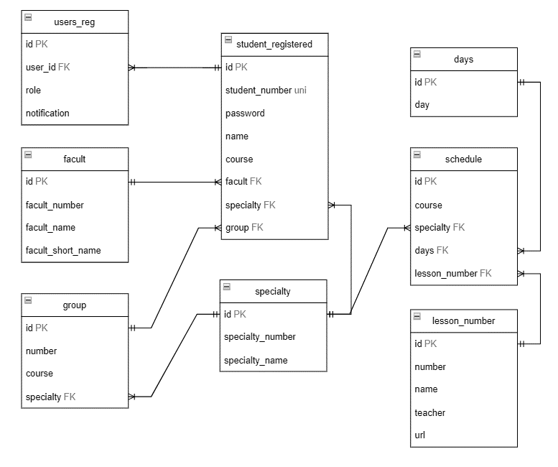
Рисунок 3.1 – Схема бази даних
На представленій діаграмі бази даних визначено кілька ключових таблиць, кожна з яких служить певній меті і забезпечує зберігання специфічної інформації.
Ці таблиці взаємопов'язані за допомогою зовнішніх ключів, що дозволяє ефективно інтегрувати дані, забезпечуючи швидкий доступ та обробку інформації відповідно до потреб користувачів бота.
Вибір бази даних та її архітектура безпосередньо впливають на продуктивність, масштабованість та безпеку системи.
В даному випадку було вибрано реляційну модель бази даних, що ідеально підходить для структурованого зберігання інформації, такої як дані про студентів, факультети, спеціальності, а також розклади занять.
Реляційна база даних забезпечує строгу організацію даних та високий рівень інтеграції, що є критично важливим для забезпечення точності та актуальності інформації, що відправляється студентам.
- users_reg: таблиця для реєстрації користувачів. Включає поля:
- id (PK) [objectid] – первинний ключ, унікальний ідентифікатор користувача;
- user_id (FK) [int32] – зовнішній ключ, пов'язаний з ідентифікатором студента в таблиці student_registered;
- role [string] – роль користувача (наприклад, студент, викладач);
- notification [boolean] – повiдомлення.
- student_registered: основна таблиця для зберігання даних про студентів. Містить поля:
- id (PK) [objectid] – первинний ключ, унікальний ідентифікатор студента;
- student_number (uni) [string] – унікальний номер студента;
- password [string] – пароль для входу в систему;
- name [string] – ім'я студента;
- course [string] – курс, на якому навчається студент;
- facult (FK) [string] – зовнішній ключ, що вказує на факультет в таблиці facult;
- specialty (FK) [string] – зовнішній ключ, що вказує на спеціальність студента в таблиці;
- group (FK) [int32] – зовнішній ключ, що вказує на групу студента в таблиці group.
- facult: таблиця факультетів. Містить поля:
- id (PK) [objectid] – первинний ключ, унікальний ідентифікатор факультету;
- facult_number [int32] – номер факультету;
- facult_name [string] – назва факультету;
- facult_short_name [string] – скорочена назва факультету.
- specialty: таблиця спеціальностей. Містить поля:
- id (PK) [objectid] – первинний ключ, унікальний ідентифікатор спеціальності;
- specialty_number [int32] – номер спеціальності;
- specialty_name [string] – назва спеціальності.
- group: таблиця груп. Містить поля:
- id (PK) [objectid] – первинний ключ, унікальний ідентифікатор групи;
- number [int32] – номер групи;
- course [string] – курс, до якого належить група;
- specialty (FK) [int32] – зовнішній ключ, що вказує на спеціальність у таблиці specialty.
- schedule: таблиця розкладу занять. Містить поля:
- id (PK) [objectid] – первинний ключ, унікальний ідентифікатор запису розкладу;
- course [string] – курс, для якого складено розклад;
- specialty (FK) [int32] – зовнішній ключ, що вказує на спеціальність;
- days (FK) [string] – зовнішній ключ, що вказує на день тижня в таблиці days;
- lesson_number (FK) [int32] – зовнішній ключ, що вказує на порядковий номер заняття в таблиці lesson_number.
- days: таблиця днів тижня. Містить поле:
- id (PK) [objectid] – первинний ключ, унікальний ідентифікатор дня;
- day [string] – назва дня тижня.
- lesson_number: таблиця номерів занять. Містить поля:
- id (PK) [objectid] – первинний ключ, унікальний ідентифікатор номеру заняття;
- number [int32] – порядковий номер заняття;
- name [string] – назва заняття (наприклад, лекція, семінар);
- teacher [string] – викладач, який проводить заняття;
- url [string] – URL для онлайн-доступу до заняття (якщо є).
Ця структура бази даних дозволить ефективно управляти великими обсягами інформації та забезпечить надійність та швидкість відповіді системи на запити користувачів.

3.3 Програмна реалiзацiя сервiсу

У цьому розділі дипломної роботи необхідно детально розглянути програмну реалізацію сервісу, зокрема, код та інтерфейс проєкту. Задля забезпечення високої якості та ефективності програмного продукту проводиться аналіз основних модулів та алгоритмів, використаних у розробці, а також методів їх імплементації. Подальший огляд інтерфейсу користувача включає в себе аналіз елементів дизайну та їх функціональності, реагування на дії користувача, а також загальну зручність та інтуїтивність використання.
У цьому проєкті рис. 3.2 використано файл .env який слугує сховищем конфіденційної інформації та налаштувань середовища. Файл містить ключі доступу до сервісів, такі як токен бота Telegram, а також налаштування підключення до баз даних MongoDB та Redis. Завдяки цьому файлу забезпечується безпечне зберігання важливих даних, відокремлення конфігурацій від вихідного коду та гнучке налаштування додатку для різних середовищ, таких як розробка та продакшн.
Переваги використання .env:
- безпека: чутливі дані, такі як паролі та ключі API, не зберігаються прямо в коді. Замість цього вони беруться з файлу .env, який легко виключити з систем контролю версій;
- зручність конфігурації: внесення змін до файлу .env дає змогу швидко налаштувати додаток без зміни його вихідного коду;
- універсальність: різні середовища розроблення можуть використовувати власні версії .env, що дає змогу застосовувати різні конфігурації (наприклад, для розроблення та продакшена).

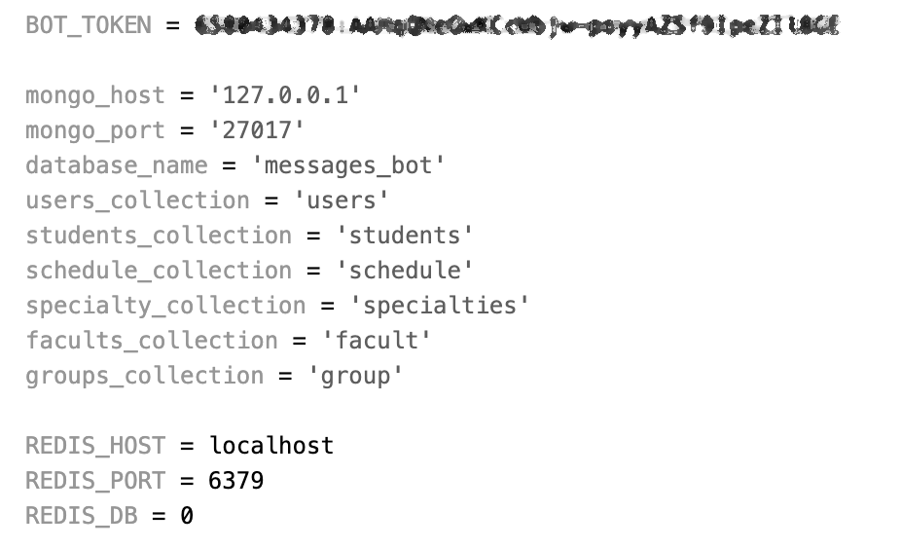
Рисунок 3.2 – Використовування .env

BOT_TOKEN: Змінна з токеном для Telegram бота, який є унікальним ідентифікатором для доступу до API Telegram. Тут вона прихована для безпеки.
mongo_host: IP-адреса сервера MongoDB, де в даному випадку використовується локальний адрес '127.0.0.1', що вказує на те, що база даних розміщена на тому ж комп'ютері, де запущено бот.
mongo_port: Порт, через який відбувається підключення до MongoDB, стандартний порт для MongoDB — 27017.
database_name: Назва бази даних у MongoDB, використовувана ботом — 'messages_bot'.
users_collection: Колекція для зберігання даних користувачів.
students_collection: Колекція для зберігання інформації про студентів.
schedule_collection: Колекція для розкладів, можливо зберігає інформацію про час і дати занять.
specialty_collection: Колекція для спеціальностей в навчальному закладі.
facults_collection: Колекція для факультетів.
groups_collection: Колекція для груп студентів.
REDIS_HOST: Адреса хоста для Redis, 'localhost' означає, що Redis запущений локально.
REDIS_PORT: Порт для підключення до Redis, стандартний порт — 6379.
REDIS_DB: Індекс бази даних Redis, що використовується. Зазвичай, Redis має декілька баз даних, пронумерованих від 0, за замовчуванням використовується 0.
Особлива увага приділяється адаптивності інтерфейсу для забезпечення комфортного доступу до сервісу з різних пристроїв. Для підтвердження та ілюстрації описаної інформації використовуються знімки екрану, а також фрагменти коду. Це дозволяє не тільки продемонструвати реалізацію задуманих функцій, але й висвітлити потенційні місця для оптимізації та вдосконалення.
Таким чином, викладений аналіз дозволяє не тільки підтвердити правильність обраних рішень у розробці, але й виявити можливі шляхи подальшого розвитку та поліпшення проєкту, враховуючи сучасні тенденції у технологіях та вимоги користувачів.

3.3.1 Обробка вхідних запитів через polling

Дуже важливим є розуміння механізму polling рис. 3.3, який є основою для багатьох ботів, що використовуються у Telegram. Цей механізм дозволяє боту регулярно отримувати оновлення від сервера, обробляти вхідні дані та відповідати користувачам у режимі реального часу [11].
Ініціалізація бота: бот запускається і встановлює з'єднання з серверами Telegram через API.
Polling (Опитування): бот регулярно надсилає запити до API Telegram, щоб перевірити, чи є нові повідомлення або команди від користувачів.
Обробка повідомлень: щойно бот отримує нові повідомлення або команди, він аналізує їх і визначає, який обробник має їх обробити.
Виконання логіки: обробники повідомлень виконують необхідну логіку у відповідь на команди або повідомлення користувачів. Це може бути надсилання відповідного повідомлення, обробка даних, взаємодія з базою даних тощо.
Надсилання відповідей: після обробки запитів бот надсилає відповіді користувачам через методи API Telegram, такі як sendMessage.
Повторення процесу: процес опитування триває, бот циклічно відправляє запити до сервера Telegram для отримання нових оновлень.

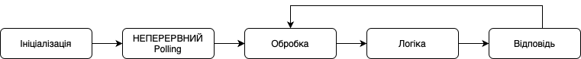
Рисунок 3.3 – Схема обробки вхiдних запитів

3.3.2 Сценарії застосування бота

Сценарії застосування бота для студента. На рис. 3.4 редставлено різноманітні функції, доступні для актора "Студент". Це включає можливість перегляду розкладу занять, отримання нагадувань про початок пари, та перегляду особистої інформацї.
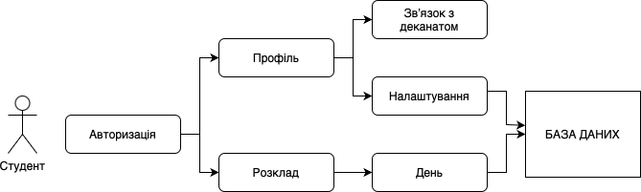
Рисунок 3.4 – Функції актора "Студент"

Сценарії застосування бота для адмiнiстратора. На рис. 3.5 представлено діаграму, яка відображає функціональні можливості адміністративної панелі системи.
Всі функції розгалужуються від блоку "Авторизація", що вказує на необхідність авторизації для доступу до наступних опцій:
- додати факультет – дозволяє адміністратору вносити нові факультети в систему;
- додати спеціальність – дозволяє адміністратору додавати нові спеціальності до певних факультетів;
- додати групу – можливість створення нових груп для спеціальностей;
- додати студента – функція для реєстрації нових студентів в системі;
- список студентів – перегляд списку всіх студентів, з можливістю внесення змін;
- додати розклад – інструмент для створення розкладу занять;
- змінити розклад - редагування вже існуючого розкладу;
- відравити повідомлення – можливість відправки повідомлень про події в університеті;
- вибір курсу, спеціальності, групи, дня - варіанти вибору, що використовуються при різних формах додавання або редагування інформації в системі.

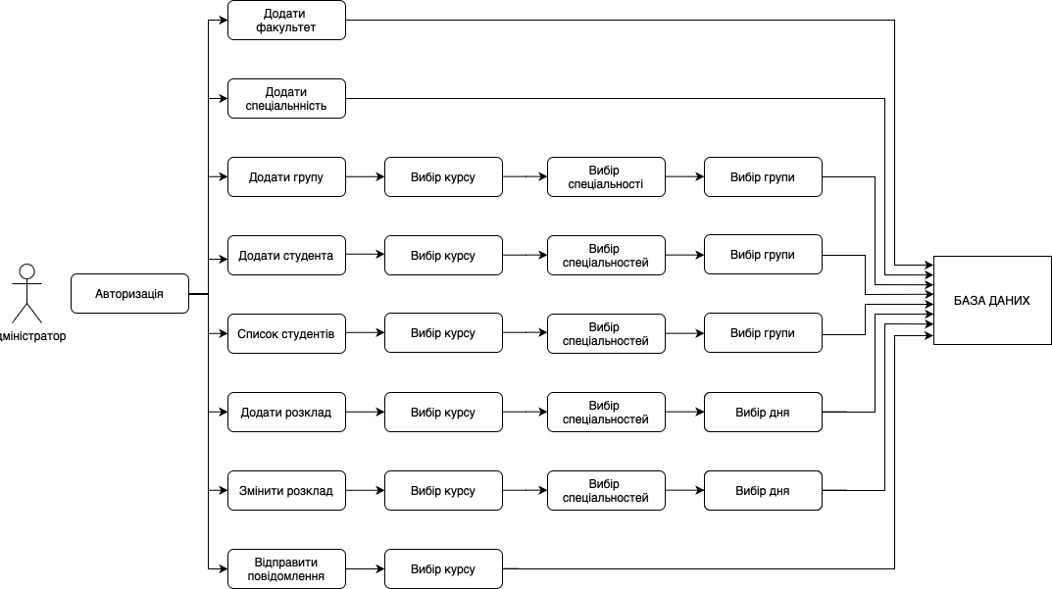
Рисунок 3.5 – Функції актора "Адміністратор"

3.3.3 Авторизацiя

На рис. 3.6 зображено вітальне повідомлення Telegram-бота, яке надає користувачам вибір між двома ролями: Студент та Адмінiстратор.
Вітальне повідомлення та кнопки взаємодії — це важлива частина інтерфейсу користувача, яка спрощує навігацію та подальшу взаємодію.
Це повідомлення відображається одразу після того як користувач введе команду /start, пропонуючи визначити свою роль у системі. Такий підхід не тільки полегшує навігацію та доступ до релевантних функцій, але й підвищує зручність використання бота.


Рисунок 3.6 – Програмний код переходу в меню адмiнiстратор/студент

На рис. 3.7 зазначена функція для реєстрації користувача, яка очищує його поточний стан i визначає його ідентифікатор та відправляє вітальне повідомлення з пропозицією обрати роль у системі.

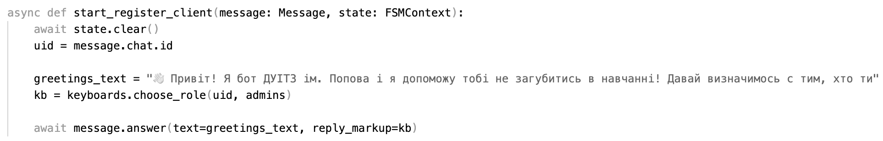
Рисунок 3.7 – Програмний код повiдомлення з вибором ролi адмiнiстратор/студент

Дана функція рис. 3.8 викликає головне меню для користувача. В разі, якщо користувач записаний в базі як студент - він отримує меню студента рис. 3.10, в іншому ж разі - адмін меню рис. 3.26. Кожне з цих меню має відповідні кнопки які створюються за допомогою функцій keyboards.student_menu() та keyboards.admin_menu().

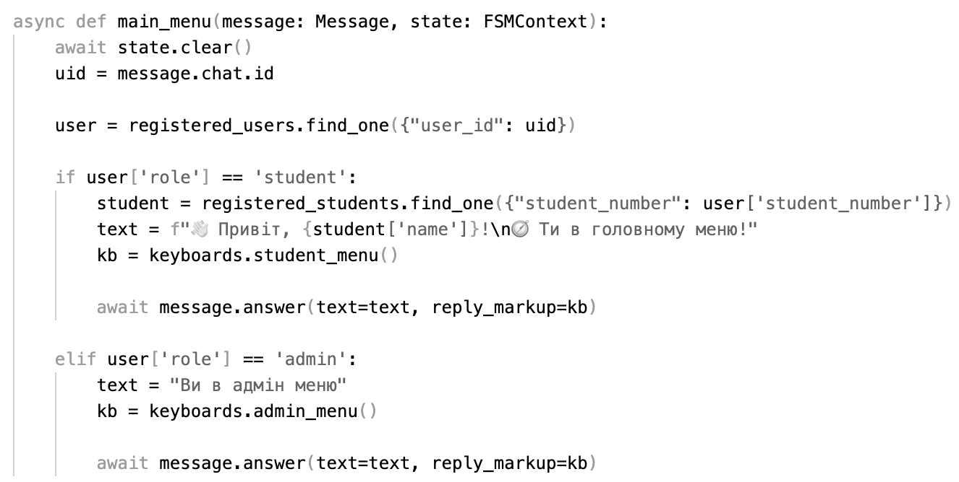
Рисунок 3.8 – Програмний код переходу в меню адмiнiстратор/студент

На рис. 3.9 зображена функцiя, яка використовується для генерації інлайн-клавіатури. Вона приймає ідентифікатор користувача та список адміністраторів. Ця функцiя створює клавіатуру з кнопкою "Студент", але якщо користувач є в списку адміністраторів, до клавіатури додається кнопка "Адмін".

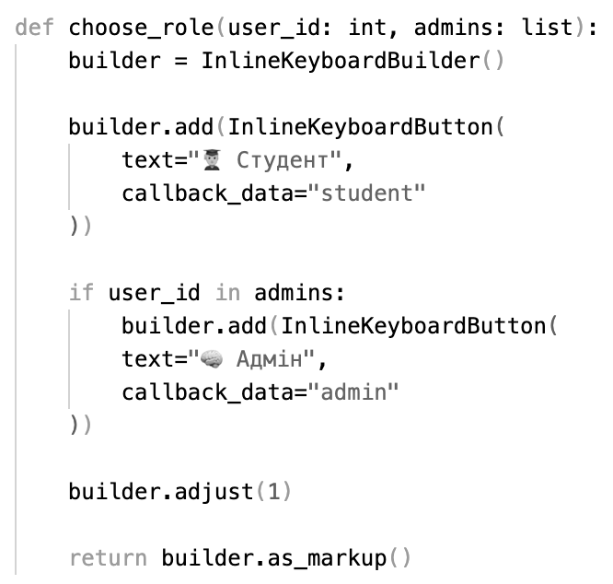
Рисунок 3.9 – Створення інлайн-клавіатури для кнопок вибора ролi

3.3.4 Функцiонал студента:

Після натискання на кнопку "Студент", користувачу буде запропоновано ввести наступні дані:
- номер залiковоï книжки;
- пароль.
Якщо введені дані відповідатимуть існуючим у системі, користувач отримає повідомлення про успішну авторизацію.

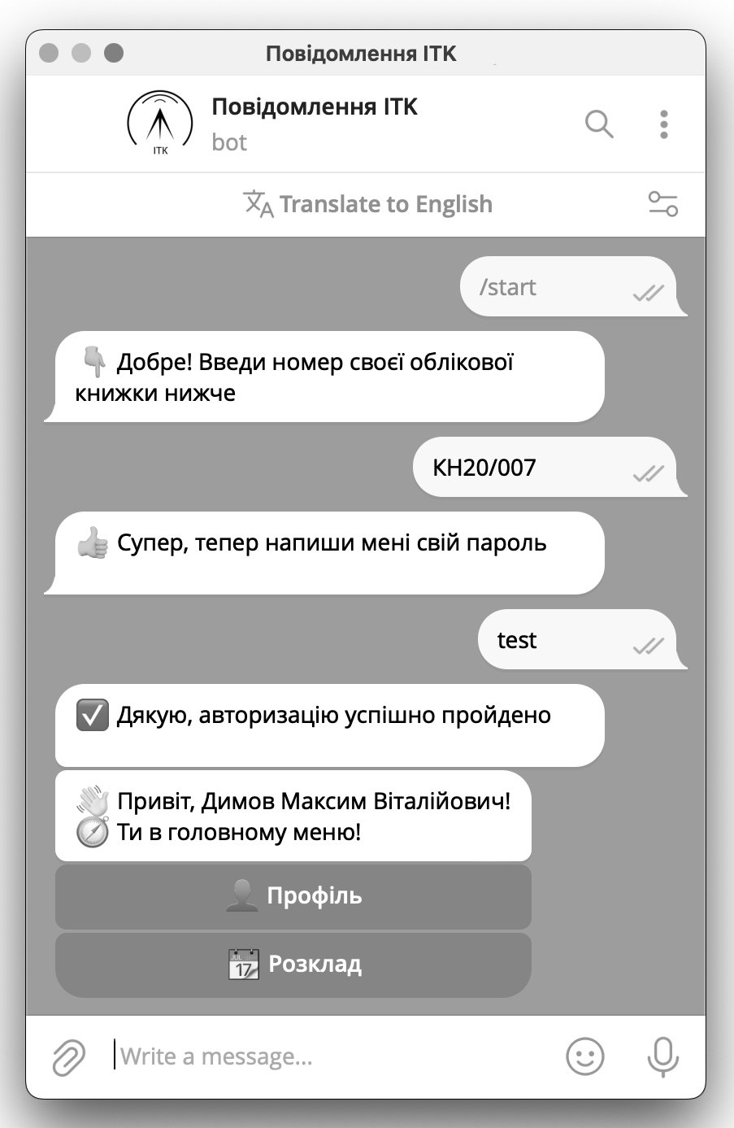
Рисунок 3.10 – Авторизацiя в ролi студента

Функцiя на рис. 3.11 обробляє дію користувача, коли він обирає роль "Студент". Він видаляє попереднє повідомлення, щоб зробити чат більш організованим, а потім просить користувача ввести номер залікової книжки для продовження реєстрації.
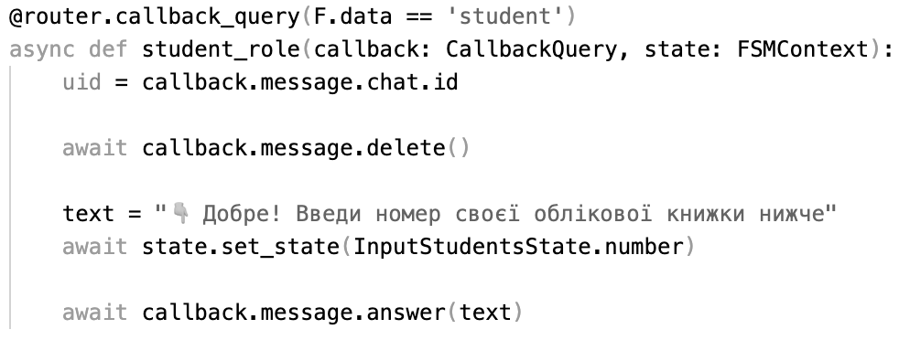
Рисунок 3.11 – Обробка вибору ролі "Студент"

На рис. 3.12 код реалізує частину процесу аутентифікації в telegram-боті, використовуючи номер залікової книжки студента. Спочатку він отримує номер, введений користувачем. Потім код перевіряє, чи є цей номер в базі даних зареєстрованих студентів.
Якщо номер знайдено, бот відповідає повідомленням, що користувач може продовжити і ввести свій пароль, а стан діалогу з користувачем змінюється для прийому паролю.
Якщо номер неправильний, користувач отримує помилкове повідомлення з проханням перевірити дані і спробувати ввести номер ще раз.
Цей підхід допомагає забезпечити безпеку та точність введення даних у системі.

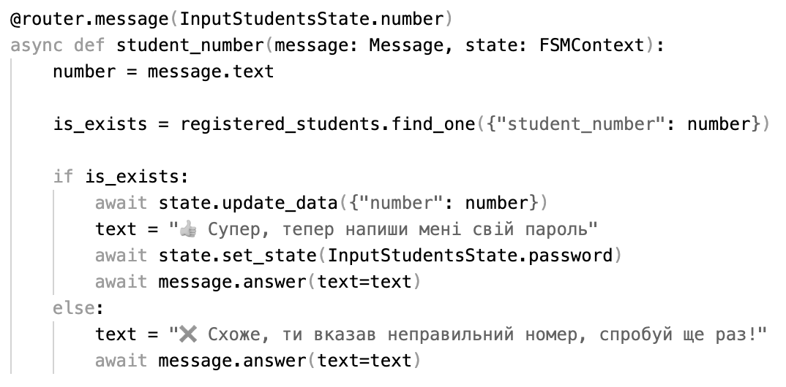
Рисунок 3.12 – Перевірка номера залікової книжки студента
На даному зображенні рис. 3.13 представлений інтерфейс профілю студента. У профілі відображаються такі дані: повне ім'я студента, факультет, спеціальність, курс, і група. Також є кнопки для взаємодії:
- зв'язок з деканатом – ця кнопка дає можливість швидко зв'язатися з деканатом, можливо, передаючи ідентифікатор студентського профілю та номер деканату для спрощення комунікації;
- налаштування – у цьому розділі студент може налаштувати різні параметри, наприклад, включити чи виключити повідомлення про початок пар.

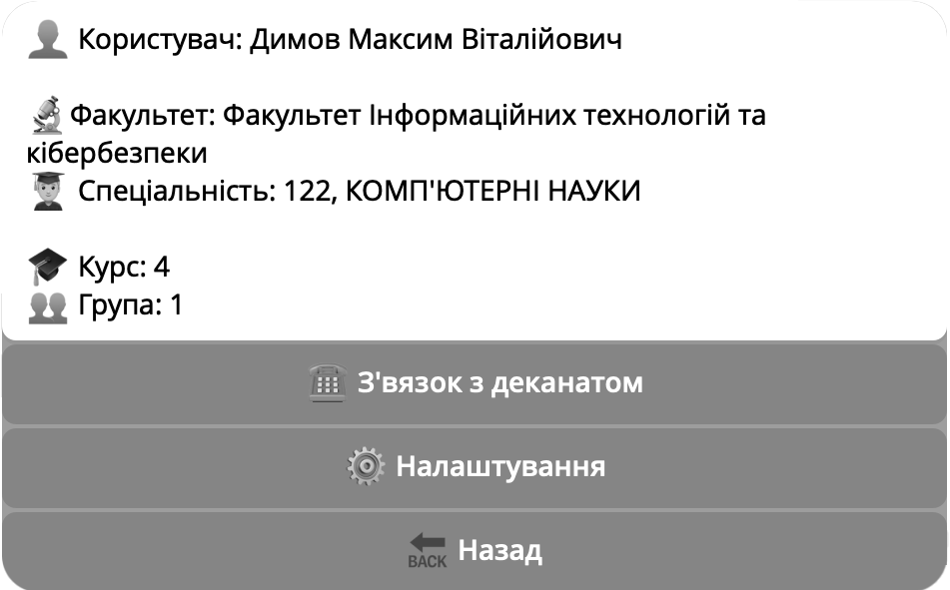
Рисунок 3.13 – Профiль студента

Цей код рис. 3.14 показує профіль студента. Він видаляє старе повідомлення, знаходить дані студента та факультету в базах даних, формує текст профілю з цією інформацією та відправляє його користувачу разом з клавіатурою для додаткових дій у профілі.

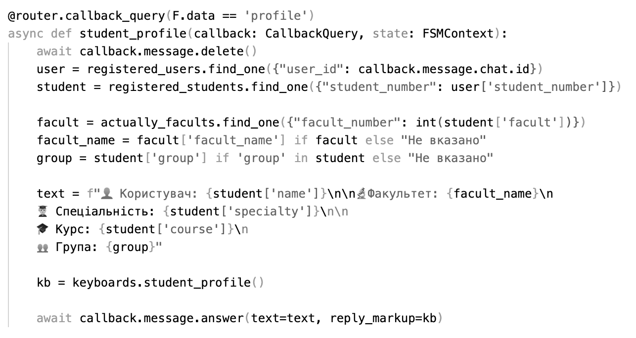
Рисунок 3.14 – Відображення профілю студента

Цей код рис. 3.15 створює кнопки для профілю студента у telegram-боті. Він додає три кнопки: одну де можна подивись iнформацiю про деканат, другу для налаштувань профілю, і третю для повернення в головне меню студента. Кожна кнопка має свій текст і код для визначення її дії.

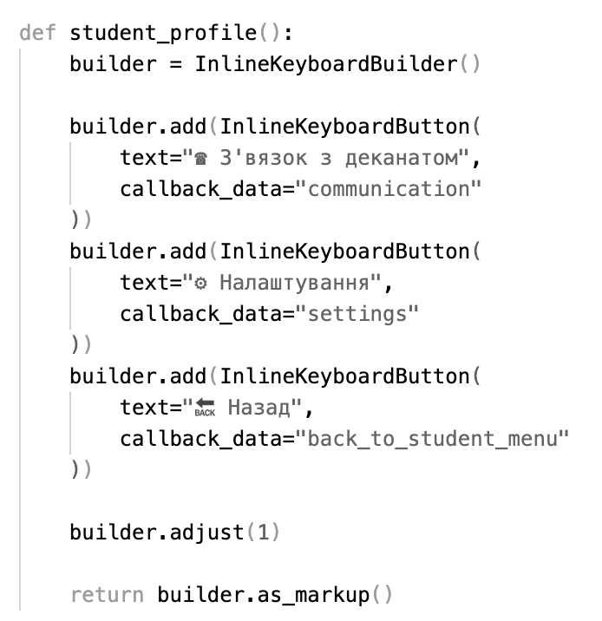
Рисунок 3.15 – Створення інлайн-клавіатури для профілю студента

При натисканні на кнопку «Налаштування» у профілі студентв, вiн має можливість увімкнути або вимкнути уведомлення про початок пар – рис. 3.16. Ця функція дозволяє студентам керувати своїми повідомленнями залежно від особистих переваг.

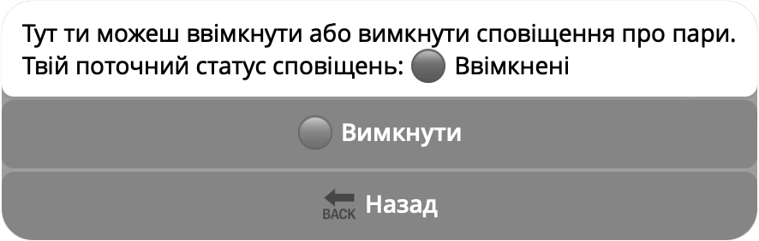
Рисунок 3.16 – Налаштування повiдомлень

Цей код рис. 3.17 у дозволяє студентам керувати налаштуваннями своїх сповіщень про початок пар. Він перевіряє, чи є в базі даних інформація про поточний стан сповіщень користувача, і надає користувачу вибір: відправляє повідомлення, яке інформує студента про поточний стан сповіщень (увімкнені чи вимкнені) та пропонує клавіатуру для зміни цього стану. Це дозволяє студенту легко адаптувати бота до своїх особистих потреб щодо отримання повідомлень.

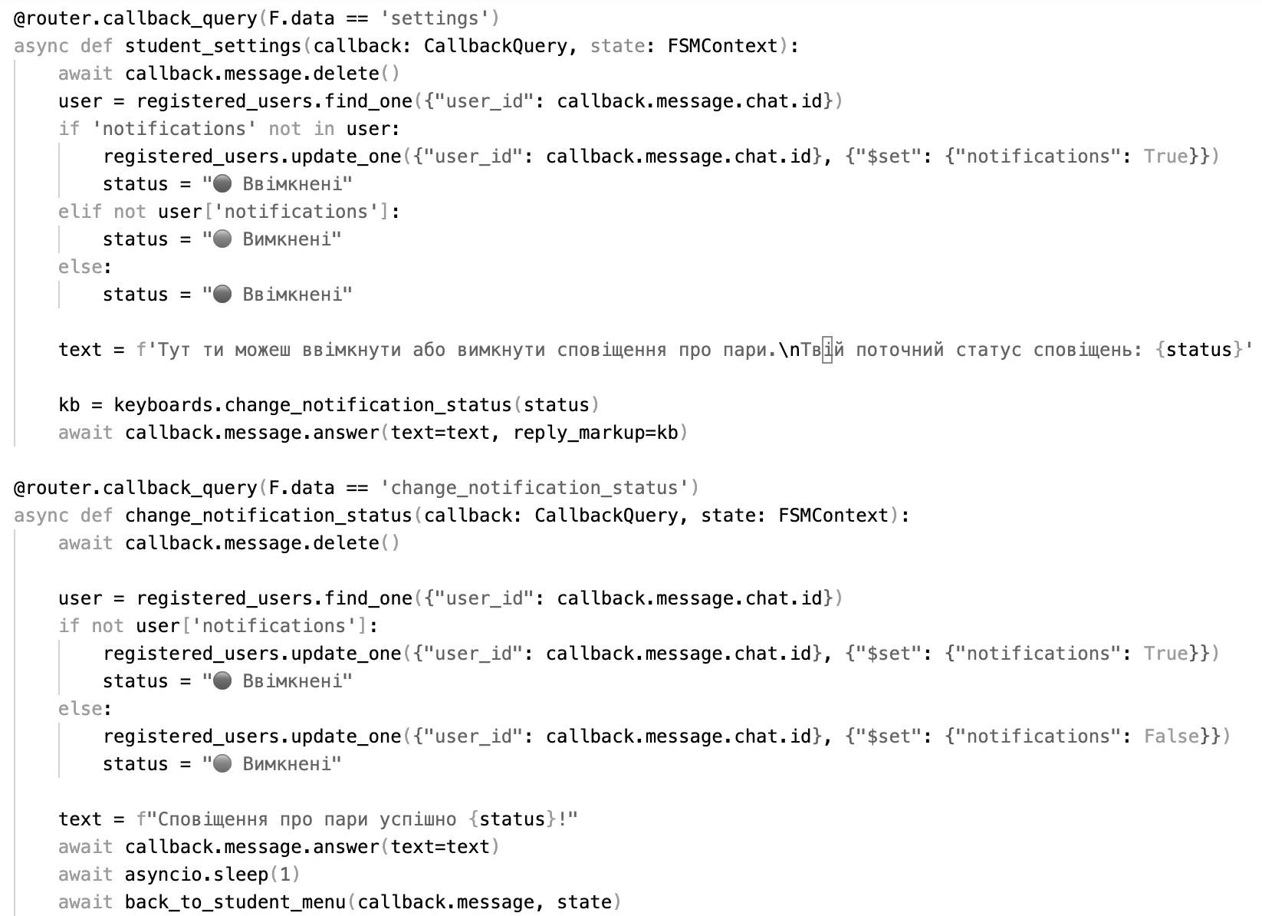
Рисунок 3.17 – Управління налаштуваннями сповіщень
Цей код рис. 3.18 використовується для зміни налаштувань сповіщень студента про початок пар. Коли користувач натискає кнопку для зміни статусу сповіщень, код перш за все видаляє поточне повідомлення, щоб зробити інтерфейс чистішим. Потім він перевіряє поточний стан сповіщень у базі даних: якщо сповіщення були вимкнені, вони вмикаються, і навпаки. Після цього користувачу відправляється повідомлення про успішну зміну налаштувань. Ця функція дозволяє студентам легко керувати своїми персональними налаштуваннями прямо з бота.

Рисунок 3.18 – Зміна налаштувань сповіщень

Цей код рис. 3.19 створює інлайн-клавіатуру для telegram-бота, що дозволяє студентам змінювати налаштування своїх сповіщень. Він використовує статус сповіщень, щоб визначити текст кнопки: якщо сповіщення ввімкнені, кнопка пропонує їх вимкнути «Вимкнути», і навпаки, якщо сповіщення вимкнені, кнопка пропонує їх ввімкнути «Ввімкнути». Додатково є кнопка «Назад», яка дозволяє користувачу повернутися до головного меню студента.

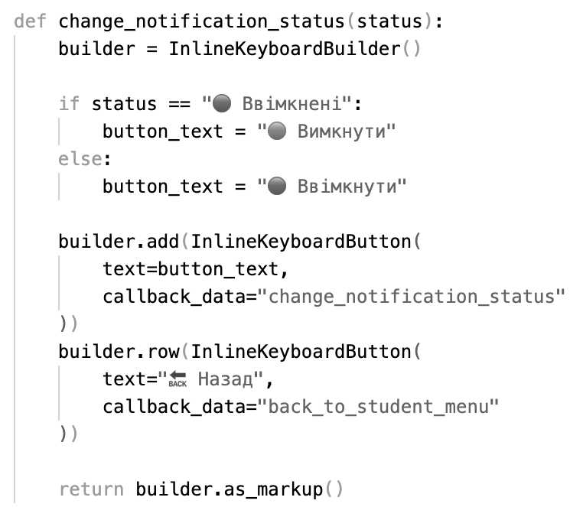
Рисунок 3.19 – Створення інлайн-клавіатури для налаштування повiдомлень про початок пари

Коли студент натискає кнопку "Розклад", бот спочатку перевіряє, чи є доступний розклад для цього студента. Якщо розклад в цей день є рис. 3.20, студенту відправляється повідомлення з деталями цього розкладу. У разі, якщо розклад відсутній рис. 3.21, користувач отримує повідомлення, що розкладу на сьогодні немає.
Додатково, разом з повідомленням про розклад, студенту надається інлайн-клавіатура з можливістю вибору конкретного дня. Це дозволяє студенту швидко переглянути розклад на інші дні тижня, забезпечуючи більшу гнучкість у плануванні свого навчального процесу.

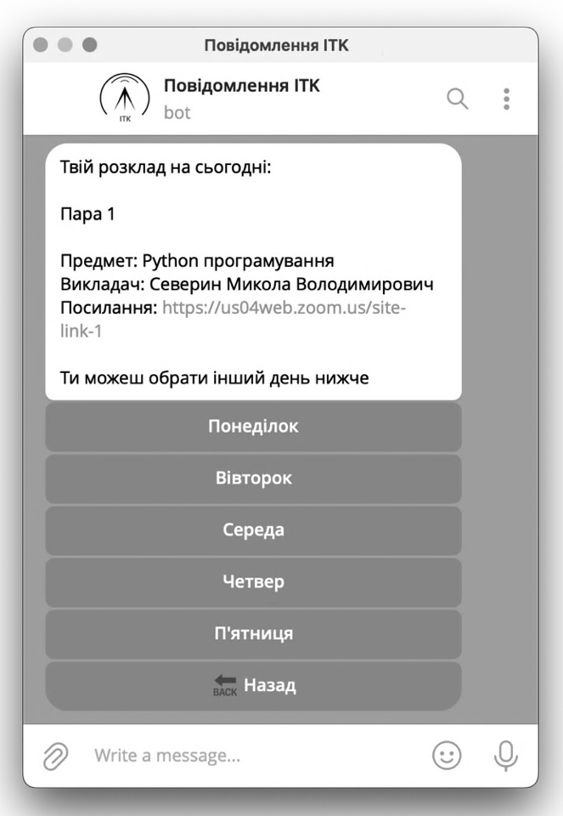
Рисунок 3.20 – Натискання на кнопку «Розклад», якщо є розклад

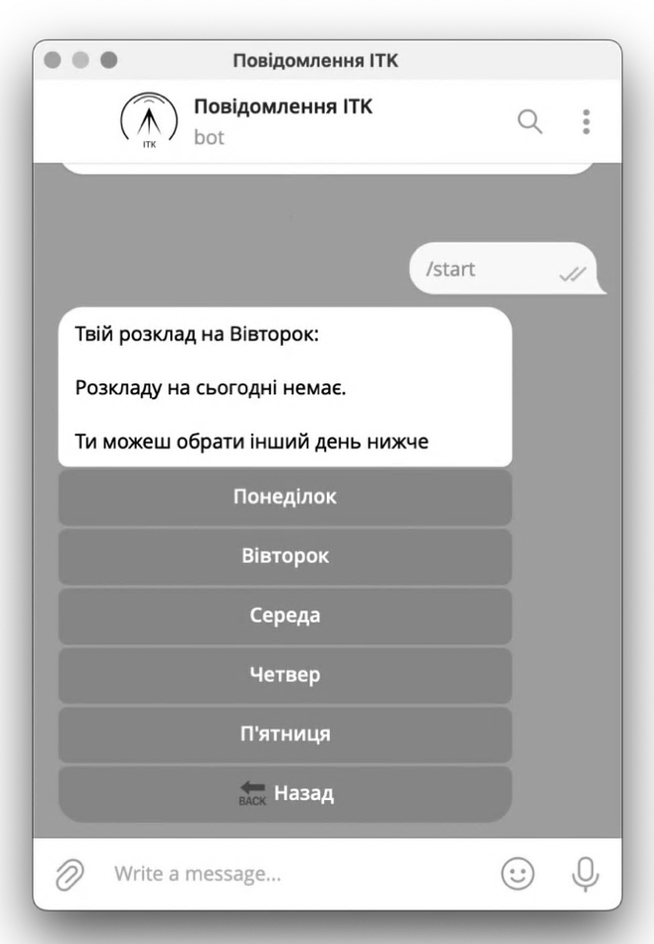
Рисунок 3.21 – Натискання на кнопку «Розклад», якщо нема розкладу
Цей код на рис. 3.22 дозволяє студентам переглядати свій розклад занять. Спочатку код ідентифікує користувача та його студентський номер у базах даних, щоб визначити курс, за яким потрібно витягнути розклад. Далі визначається сьогоднішній день тижня. Якщо сьогодні вихідний (субота чи неділя), користувачу відправляється повідомлення, що сьогодні занять немає, але можна вибрати інший день для перегляду розкладу через спеціальну інлайн-клавіатуру. Якщо сьогодні робочий день, код перевіряє, чи є заняття в цей день за спеціальністю студента. Якщо заняття відсутні, користувач отримує повідомлення, що на сьогодні розкладу немає.
У випадку, коли заняття заплановані, студент отримує детальний розклад з номерами пар, назвами предметів, іменами викладачів та посиланнями на матеріали, якщо такі є. Таким чином, функція не тільки надає інформацію про поточний розклад, але й можна легко переглянути розклад на інші дні, що робить процес планування навчального тижня більш зручним та ефективним.

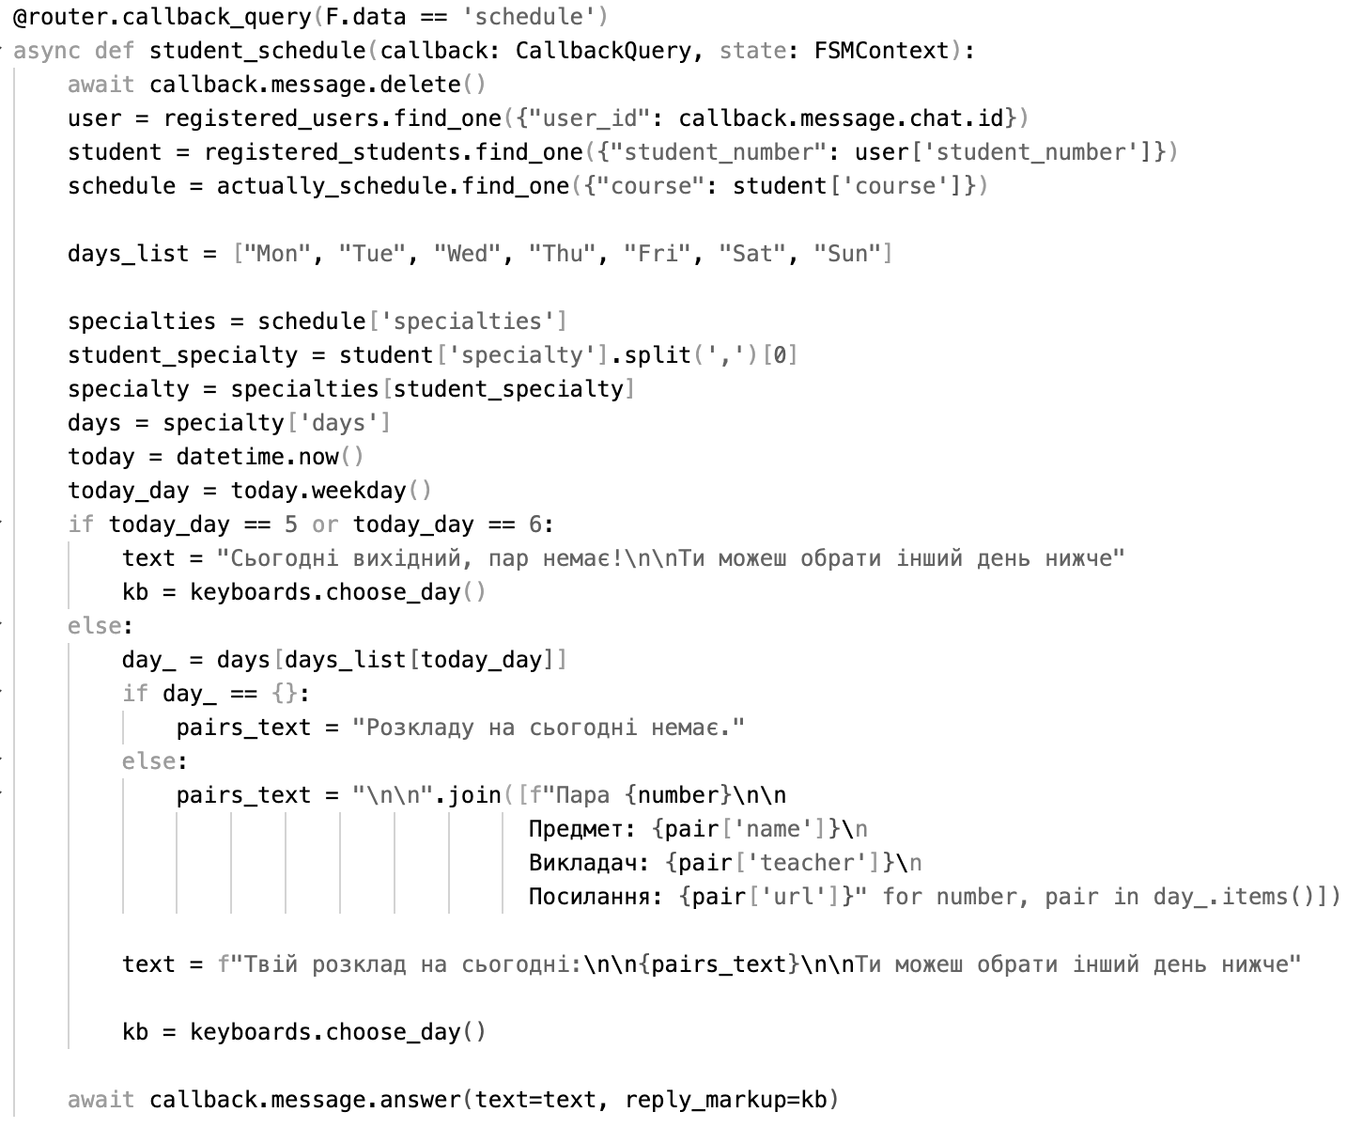
Рисунок 3.22 – Відображення розкладу занять та управління переглядом

На рис. 3.23 показано повідомлення, яке відправляє студентам для нагадування про майбутню пару. Функція бота перевіряє, чи поточний час відповідає часу початку якоїсь із запланованих пар. Якщо знаходить збіг, вона автоматично відправляє повідомлення всім студентам відповідного курсу, спеціальності та групи. Повідомлення містить важливу інформацію про пару, таку як назву предмету, час початку, ПІБ викладача та посилання для онлайн-участі в парі, через платформу Zoom. Це забезпечує студентів всією необхідною інформацією для своєчасного долучення до заняття.

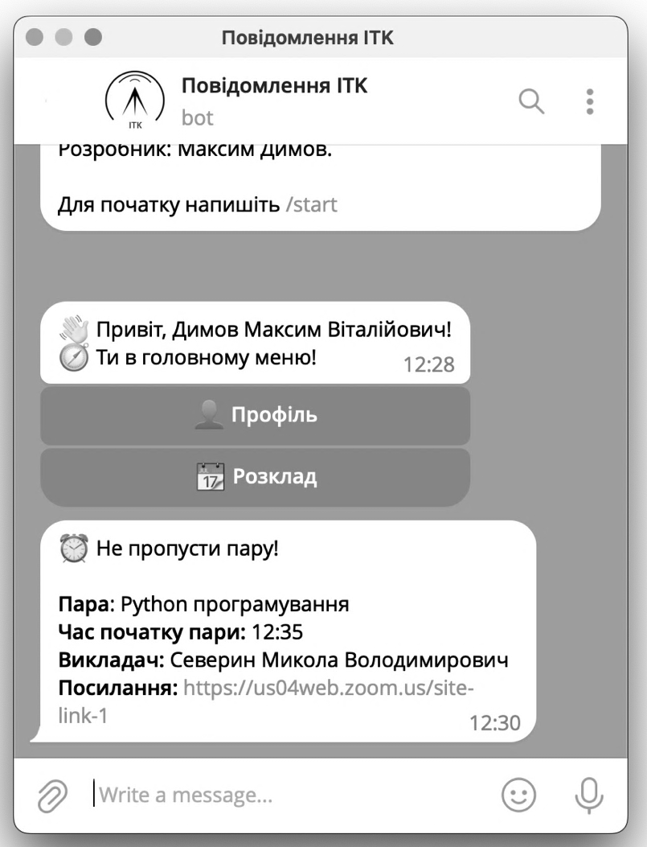
Рисунок 3.23 – Приклад повідомлення нагадування про пару

Цей код рис. 3.24 виконує функцію нагадування студентам про їхні заняття в telegram-боті. Він перевіряє поточний день і час, і якщо це робочий день, шукає в базі даних розклад, що відповідає поточному часу. Якщо знайдено відповідність, код визначає спеціальність і курс студента, а потім витягує список студентів, які мають заняття в цей час.
Для кожного студента, який підписаний на сповіщення, код відсилає повідомлення з детальною інформацією про заняття, включаючи назву предмету, викладача та посилання на матеріали або онлайн-зустріч.
Якщо виникає помилка під час відправлення повідомлення, код реєструє цю помилку у системі логування.
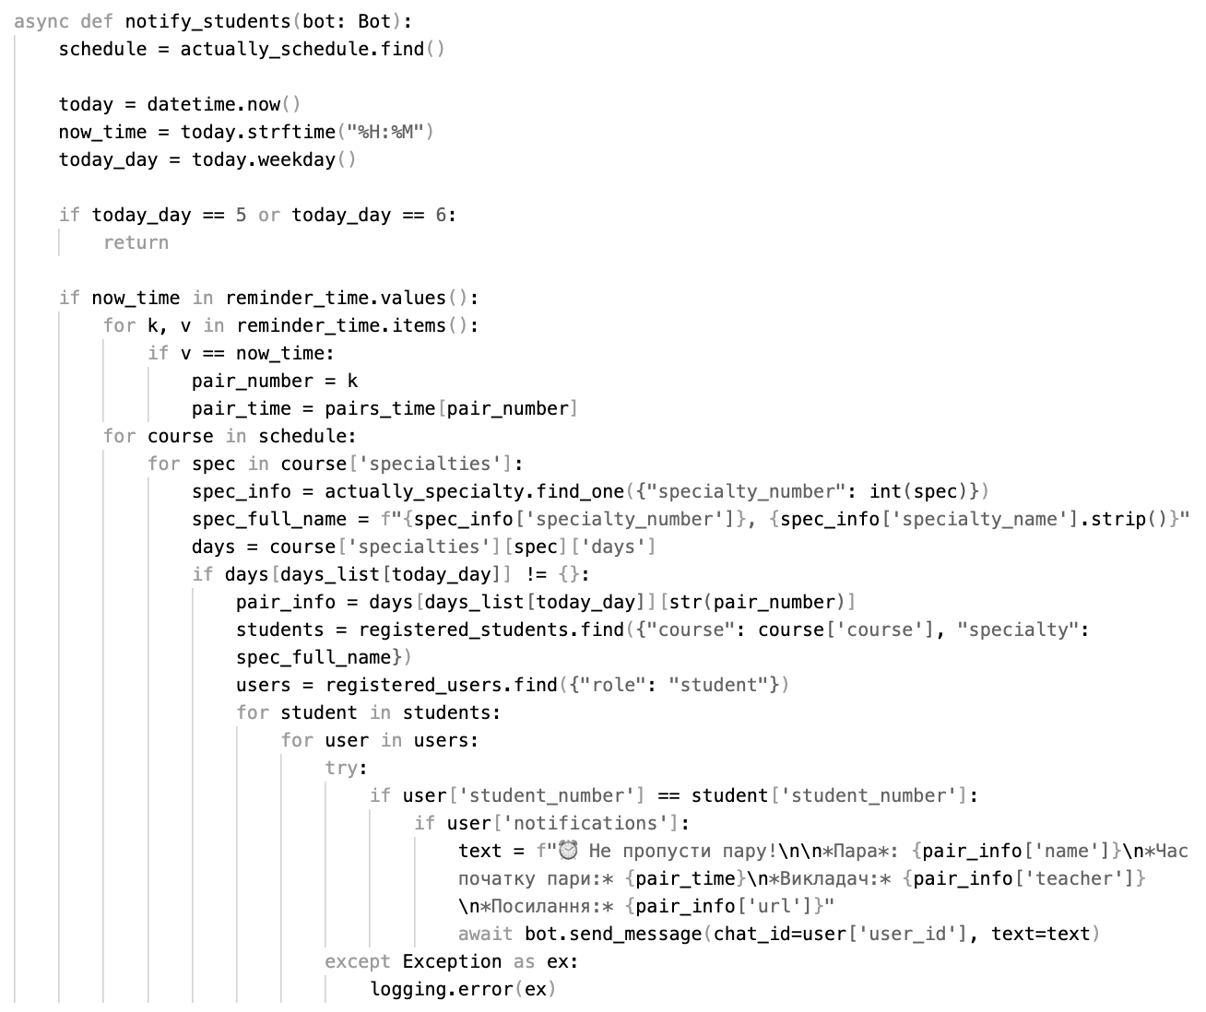
Рисунок 3.24 – Програмний код нагадування про пару

Студент може отримувати різноманітні сповіщення рис. 3.25. Це можуть бути новини про актуальні події на факультеті, інформація про зміни в розкладі, запрошення на університетські заходи, а також важливі оголошення, що стосуються навчального процесу.
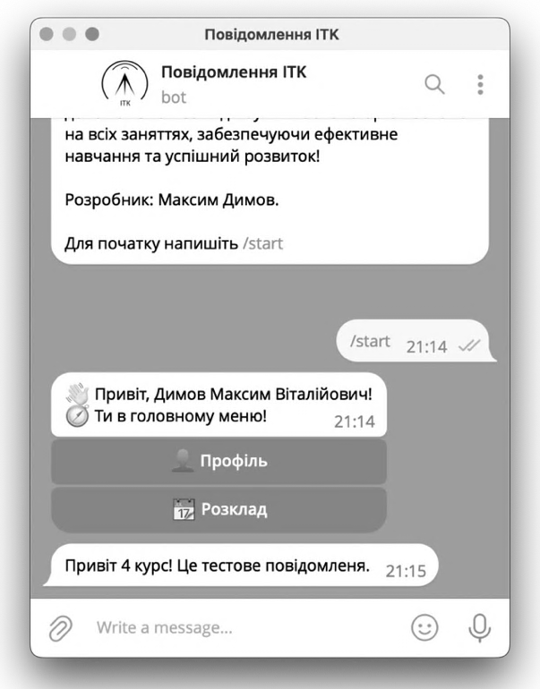
Рисунок 3.25 – Повiдомлення вiд «Адмiнiстратора»

3.3.5 Функцiонал адмiнiстратора:

Коли користувач натискає кнопку "Адміністратор", система перевіряє, чи ID користувача співпадає з ID, зазначеним у файлі конфігурації (config.py). Якщо ID збігаються, це означає, що користувач має права адміністратора, і він отримує доступ до меню адміністратора рис. 3.26. Це меню може включати різні адміністративні функції, такі як управління користувачами, редагування розкладу занять, відправлення масових повідомлень чи оновлення навчальних матеріалів. Цей процес дозволяє забезпечити контроль доступу до адміністративних функцій, обмежуючи його лише для авторизованих осіб.
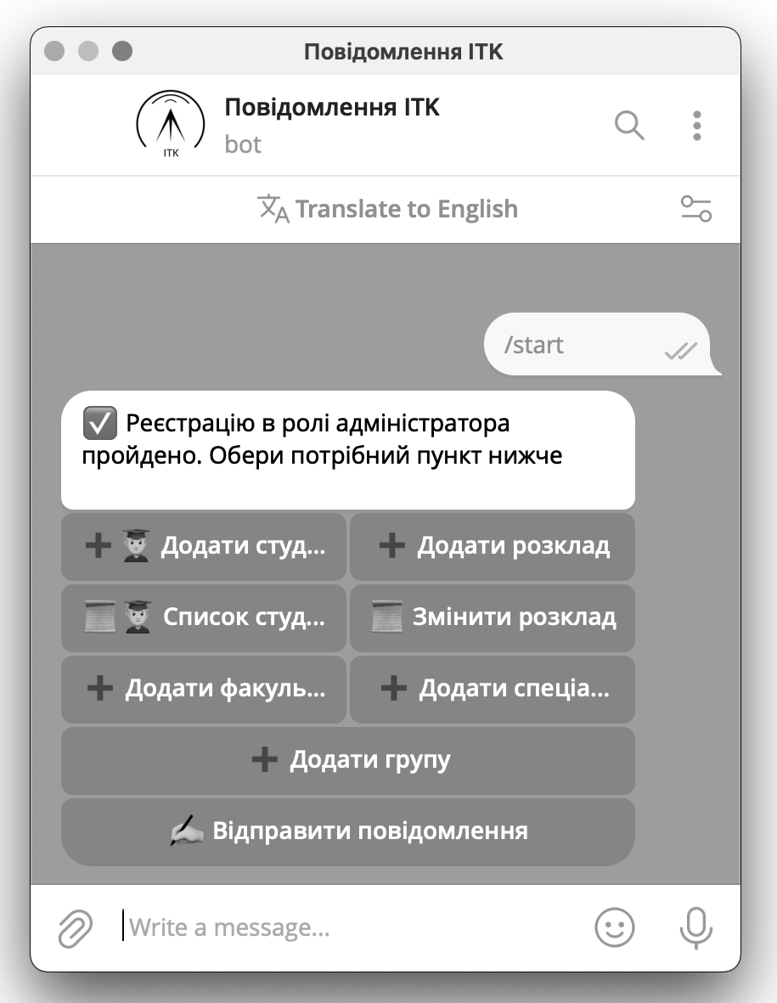
Рисунок 3.26 – Авторизацiя в ролi адмiнiстратора

Це меню рис. 3.26-3.27 включає набір кнопок, кожна з яких призначена для виконання різних адміністративних задач:
- додати студента – дозволяє адміністратору додати нового студента до системи;
- список студентів – надає перелік усіх зареєстрованих студентів;
- додати розклад – дозволяє створити новий розклад для курсів або спеціальностей;
- змінити розклад – можна редагувати існуючий розклад;
- додати факультет – функція для створення нового факультету в університеті;
- додати спеціальність – введення нової спеціальності до переліку факультету;
- додати групу – створення нової групи студентів;
- відправити повідомлення – функція для масової розсилки повідомлень студентам або персоналу.
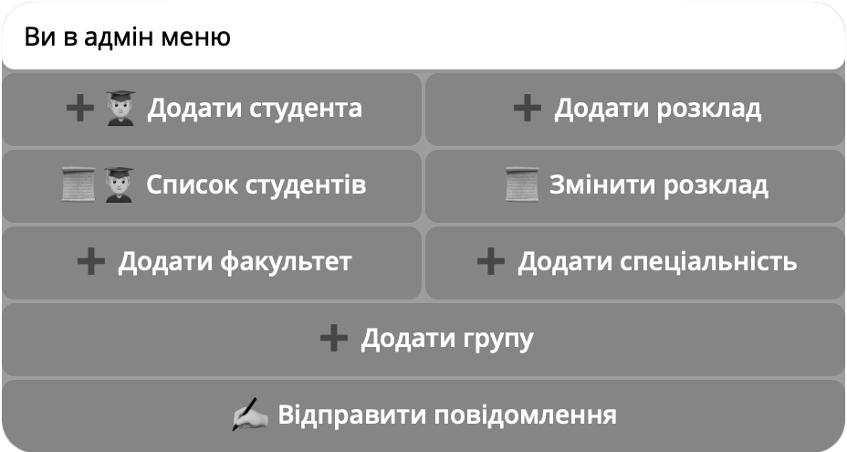
Рисунок 3.27 – Профiль адмiнiстратора

Цей код на рис. 3.28 налаштовує інлайн-клавіатуру для адміністраторського меню в telegram-боті. Він додає різні кнопки, кожна з яких дозволяє адміністратору виконувати певні дії: додавати студентів, розклади, факультети, спеціальності, групи та відправляти повідомлення. Кожна кнопка відповідає за свою функцію і має відповідний текст та дані для зворотного виклику, які використовуються для обробки натискань.
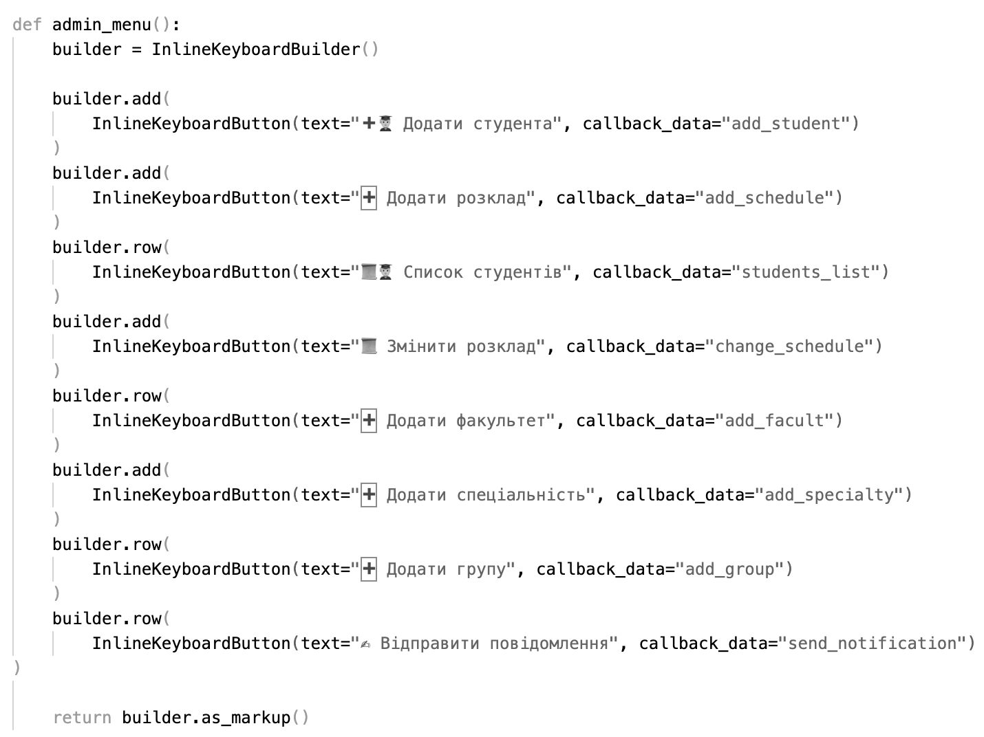
Рисунок 3.28 – Створення інлайн-клавіатури для кнопок профiля адмiнiстратора

Після натискання на кнопку «Додати розклад», користувачу надсилається повідомлення, що пропонує вибрати курс, для якого потрібно додати розклад рис. 3.29. Це зазвичай реалізується через інлайн-клавіатуру з переліком доступних курсів. Кожна кнопка на клавіатурі відповідає певному курсу, і при виборі одного з них, адмiнiстратор переходить до наступного кроку.
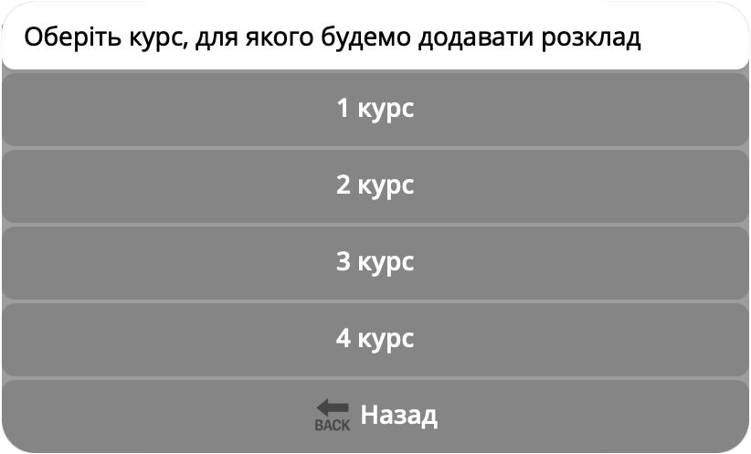
Рисунок 3.29 – Інтерфейс вибору курсу для додавання розкладу

Цей код рис. 3.30 відповідає за процес додавання розкладу в telegram-боті. Коли користувач натискає на кнопку «Додати розклад», код спочатку видаляє попереднє повідомлення. Потім він виводить нове повідомлення з текстом "Оберіть курс, для якого будемо додавати розклад", де користувачу пропонується вибрати курс за допомогою спеціальної клавіатури. Клавіатура формується динамічно і містить перелік курсів, доступних для додавання розкладу.

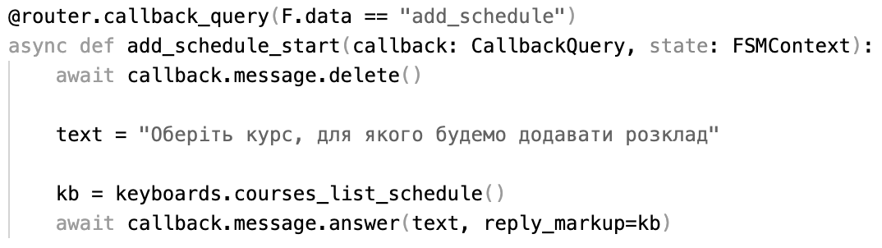
Рисунок 3.30 – Код для вибору курсу для додавання розкладу

Після вибору курсу, наступним кроком для користувача є вибір спеціальності, до якої потрібно додати розклад. Це зазвичай відбувається через інтерфейс, де адмiнiстратору надається інлайн-клавіатура зі списком спеціальностей.
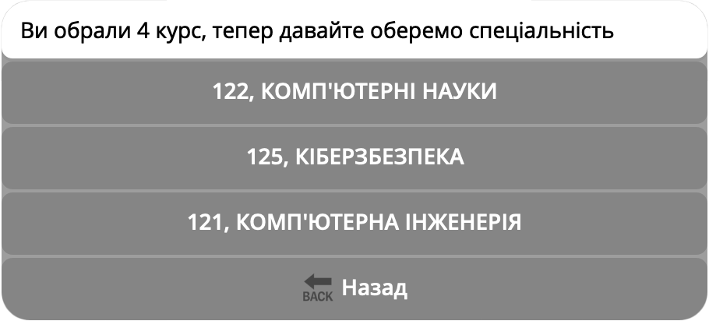
Рисунок 3.31 – Інтерфейс вибору спецiальностi для додавання розкладу

Цей код рис. 3.32 обробляє вибір курсу адмiнiстратором для додавання розкладу. Після вибору курсу, код видаляє старе повідомлення, зберігає вибраний курс у стан сесії і запитує список спеціальностей для цього курсу. Адмiнiстратору відправляється повідомлення про обраний курс з пропозицією вибрати спеціальність, а також надається інлайн-клавіатура для зручного вибору спеціальності.

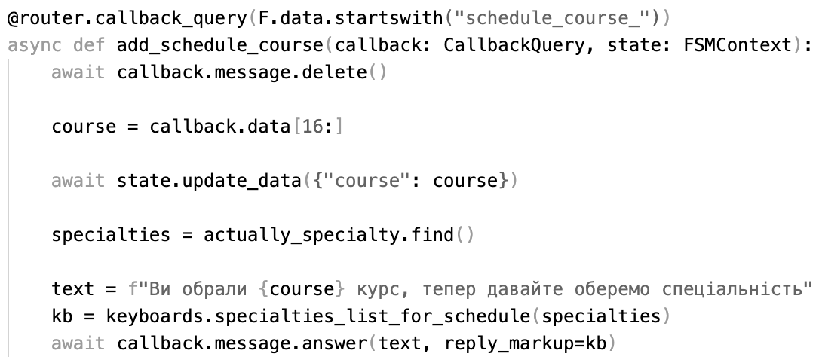
Рисунок 3.32 – Код для вибору спеціальності для додавання розкладу

Після вибору спеціальності, наступним кроком для користувача є вибір дня тижня, у який необхідно додати розклад занять рис. 3.33. Цей вибір здійснюється через інлайн-клавіатуру, де представлені всі дні тижня від понеділка до п'ятниці.

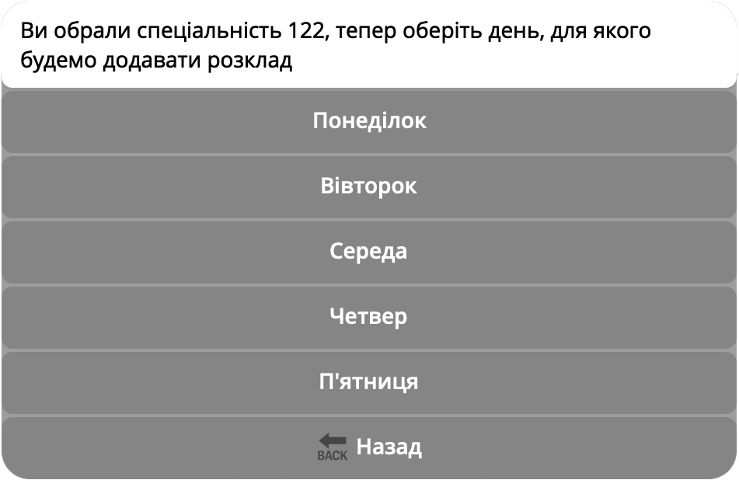
Рисунок 3.33 – Інтерфейс вибору дня тижня для додавання розкладу

Після вибору дня тижня для додавання розкладу, наступним кроком є вибір порядкового номера пари, яку потрібно додати рис. 3.34. Це може бути зроблено за допомогою інлайн-клавіатури, де кожна кнопка представляє окрему пару в розкладі дня — наприклад, перша пара, друга пара тощо. Вибір номера пари дозволить точно визначити час, коли має відбутися заняття, а також спростить подальше додавання деталей заняття, таких як назва предмету, ім'я викладача, та інші необхідні параметри.
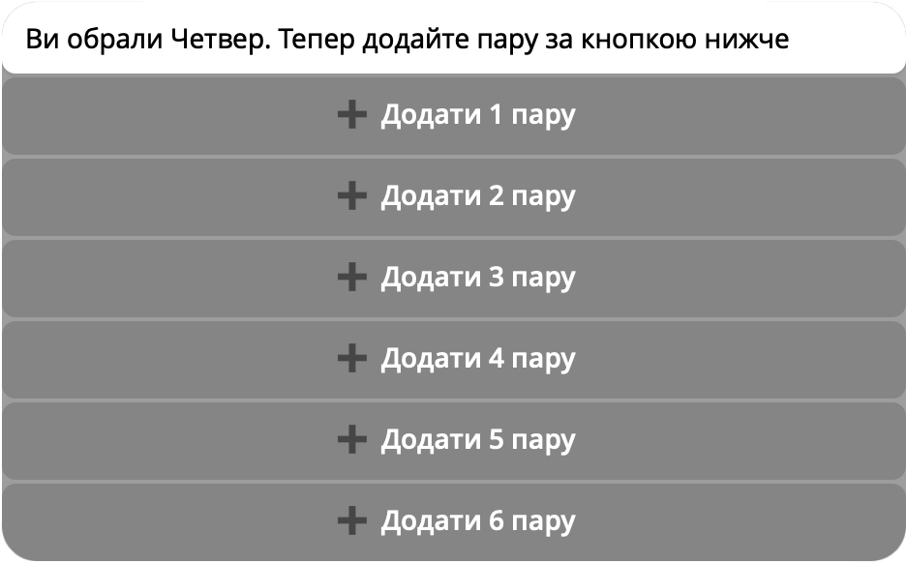
Рисунок 3.34 – Інтерфейс вибору порядкового номера пари

Цей код рис. 3.35 керує процесом додавання розкладу за обраним днем тижня. Спершу він видаляє існуюче повідомлення, дістає збережені дані про курс та використовує їх для пошуку розкладу. Якщо розклад не знайдений, він пропонує клавіатуру для вибору номера пари. Якщо розклад знайдено, код витягує спеціальності і виводить інформацію про заняття за цей день.
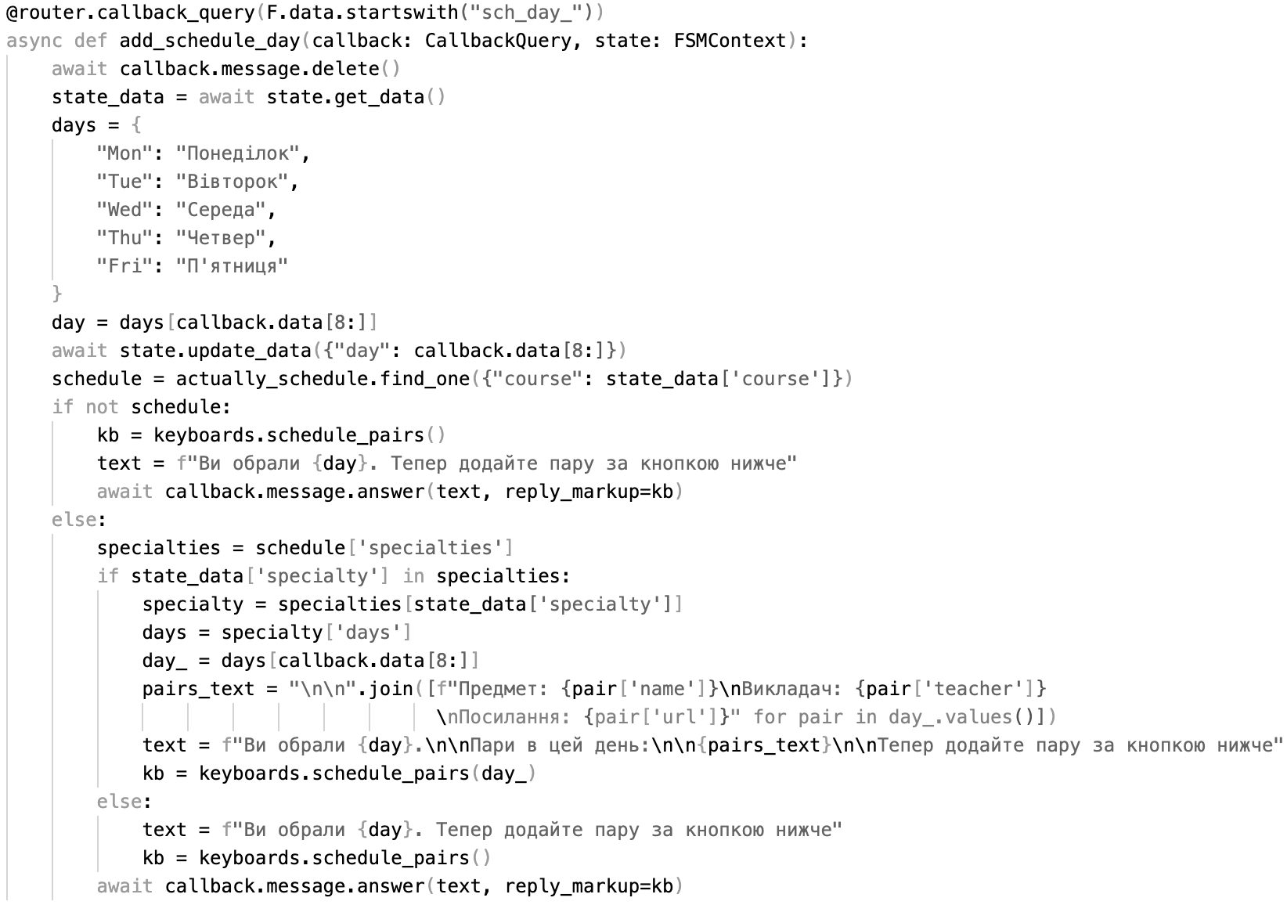
Рисунок 3.35 – Код з вибором дня для додавання розкладу

Після вибору номера пари користуву потрібно вказати назву предмету, ПІБ викладача, та надати посилання на онлайн-заняття, якщо таке передбачено рис. 3.36. Ця інформація допомагає студентам точно знати, що і коли вони вивчатимуть, а також забезпечує їх усією необхідною інформацією для підключення до занять.
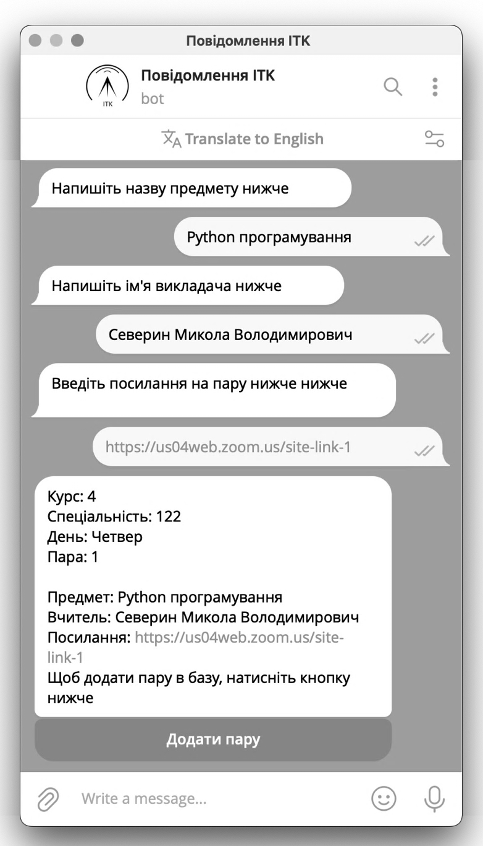
Рисунок 3.36 – Введення інформації про пару

Цей код рис. 3.37 у виконує дію додавання пари до розкладу після вибору номера пари користувачем. Він спочатку видаляє попереднє повідомлення в чаті, оновлює дані сесії з обраним номером пари, використовує словник для визначення дня тижня і формує повідомлення, яке підсумовує вибраний курс, спеціальність, день і номер пари. Після цього користувачу пропонується ввести назву предмету, і стан сесії оновлюється для наступного кроку.
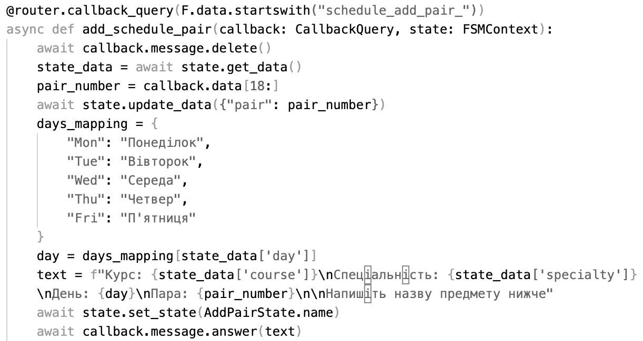
Рисунок 3.37 – Інтерфейс введення номера пари та запрошення до введення назви предмету

Цей код рис. 3.38 керує процесом додавання назви предмету до розкладу. Коли користувач вводить назву предмету, код зберігає цю назву у стан сесії, перекладає день тижня зі словника та формує інформаційне повідомлення, що включає деталі вибраного курсу, спеціальності, дня і пари. Потім він оновлює стан сесії для переходу до введення імені викладача та відправляє підготовлене повідомлення користувачу, просуваючи процес додавання розкладу вперед.

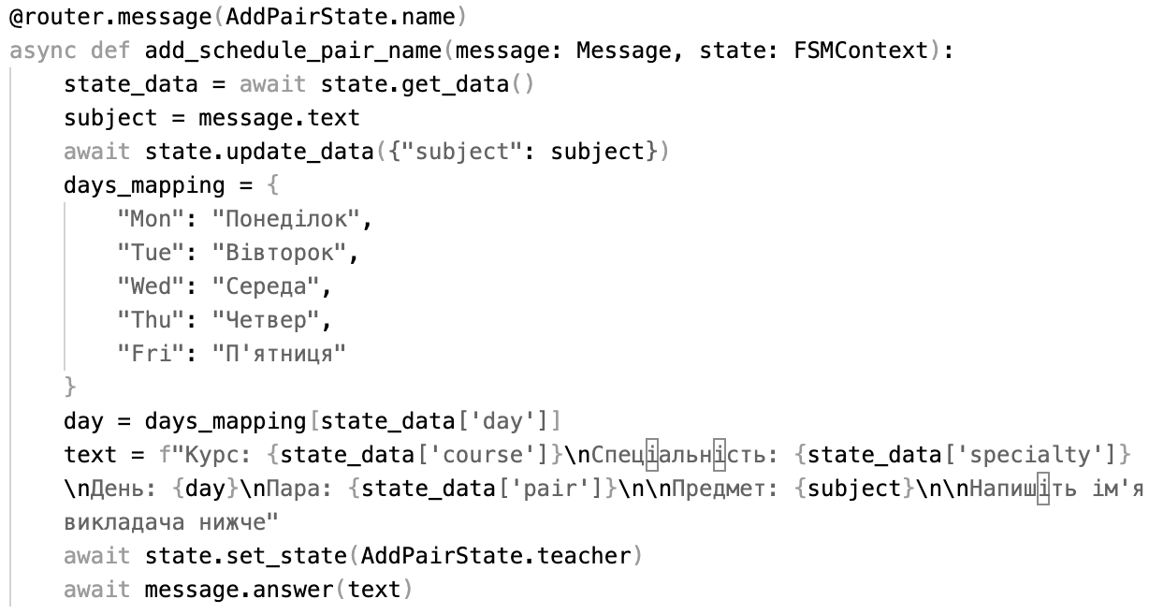
Рисунок 3.38 – Додавання назви предмету для розкладу
Цей код на рис 3.39 дозволяє користувачу додати ім'я викладача до розкладу занять. Після введення імені викладача, код зберігає це ім'я в стані сесії, формує повідомлення з інформацією про курс, спеціальність, день та номер пари, додає ім'я викладача та відправляє користувачу, запрошуючи ввести наступні дані — посилання на заняття.

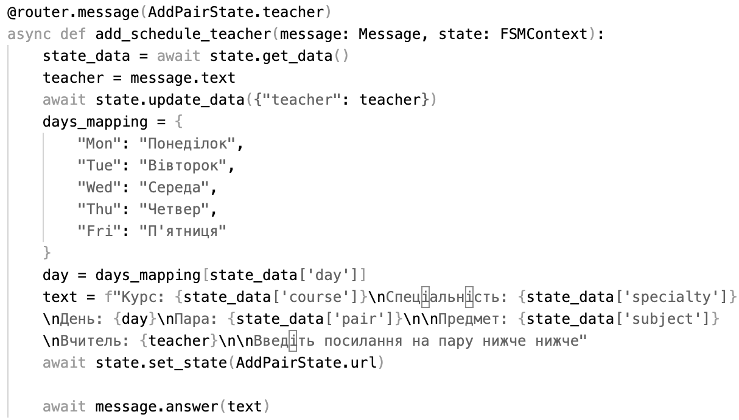
Рисунок 3.39 – Додавання iменi викладача для розкладу

Цей код рис. 3.40 обробляє введення URL посилання на онлайн-заняття користувачем. Після вводу, URL зберігається у стані сесії, і код генерує повідомлення, що резюмує всю введену інформацію про розклад, включаючи курс, спеціальність, день, номер пари, предмет, ім'я викладача та посилання. Завершується відправленням цього повідомлення користувачу, просуваючи процес додавання розкладу до завершення.

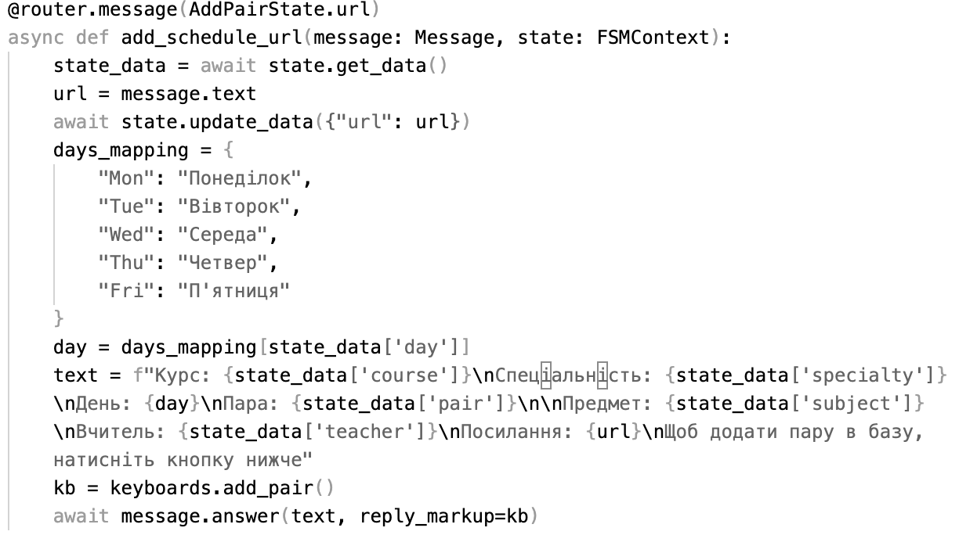
Рисунок 3.40 – Додавання URL-посилання для розкладу

Функцiя рис. 3.41 що визива є iнлайн-клавiатуру, яка дозволяє вибрати курс студентів для розсилки повідомлень. Ця функція забезпечує зручність управління спілкуванням зі студентами, дозволяючи відправляти повідомлення конкретним курсам або всім студентам одразу. Адміністратор може вибрати від одного до чотирьох курсів або ж відправити повідомлення всім студентам, що є корисним для швидкого поширення важливих оголошень або інформації.
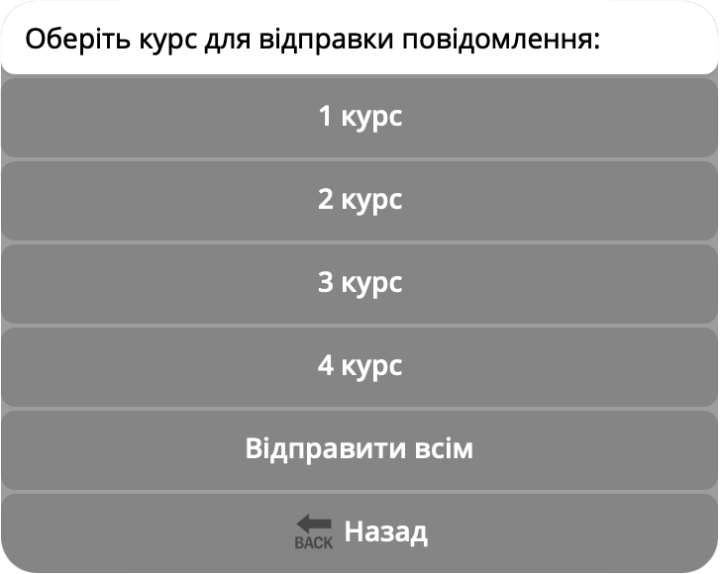
Рисунок 3.41 – Вибiр кому вiдправити повiдомлення

Після вибору курсу, адміністратор може написати та відправити повідомлення студентам цього курсу. Коли повідомлення відправлене, адміністратор отримує звіт про успішне відправлення та кількість студентів, які його отримали рис. 3.42. Це забезпечує зручний спосіб інформування студентів та підтримку зворотного зв'язку про успішність розсилки.

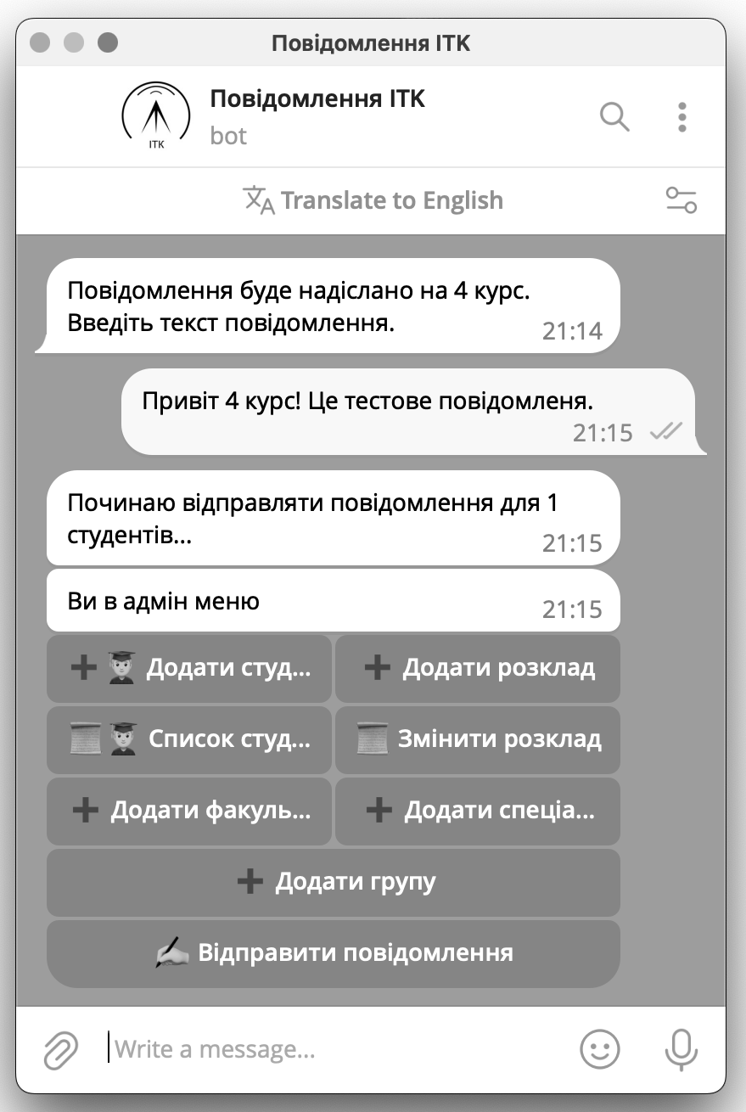
Рисунок 3.42 – Процес вiдправлення повiдомлення вiд «Адмiнiстратора»

Цей код рис. 3.43 реагує на натискання кнопки для відправлення повідомлень у telegram-боті. Спочатку він видаляє існуюче повідомлення, а потім викликає функцію яка робить інлайн-клавіатуру з вибором курсів.

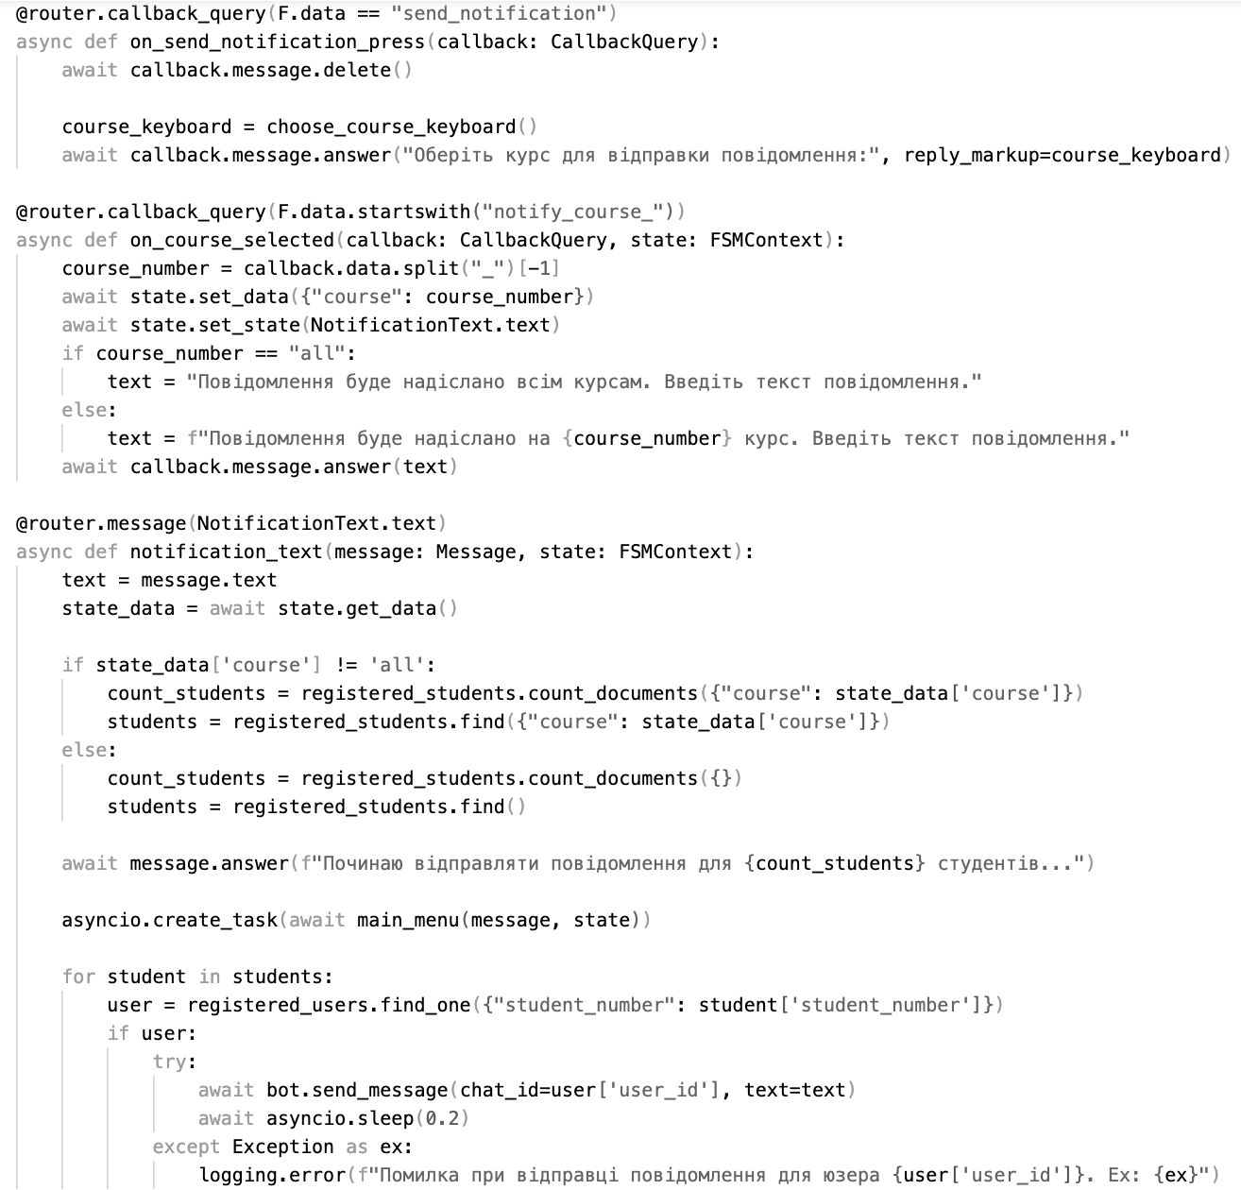
Рисунок 3.43 – Створення клавiатури з вибором курсу

Цей код рис. 3.44 керує вибором курсу для розсилки повідомлень. Після вибору курсу код визначає, чи вибрано відправлення повідомлення всім курсам, чи конкретному курсу. В залежності від вибору, він відправляє повідомлення з підказкою для введення тексту повідомлення, яке буде розіслане вибраним групам студентів.

Рисунок 3.44 – Вибір курсу для відправлення повідомлення в telegram-боті.

Цей код рис. 3.45 відповідає за відправлення повідомлення студентам. Він зчитує текст повідомлення, введений адміністратором, і визначає, чи відправляти повідомлення всім студентам або тільки студентам певного курсу. Далі код підраховує кількість студентів, яким буде відправлено повідомлення, і виконує асинхронну розсилку, відправляючи повідомлення кожному студенту окремо. Після відправлення адмiнiстратор отримує підтвердження про розпочату розсилку.

Рисунок 3.45 – Процес введення тексту повідомлення
ВИСНОВКИ ТА РЕКОМЕНДАЦІЇ

В процесі виконання даної кваліфікаційної бакалаврської роботи було розглянуто та досліджено різні сервіси з повідомлень. Розробка Telegram-бота для університету може дозволити значно покращити комунікацію між студентами, та адміністрацією. Через свою швидкість і доступність, бот може бути ефективним інструментом для автоматизації рутинних запитів, і забезпечення студентів актуальною інформацією про розклади, зміни в навчальному процесі, та важливі події. Інтеграція з MongoDB та Redis забезпечила високу продуктивність та швидкість реакції бота на запити користувачів. Використання асинхронного програмування з фреймворком Aiogram дозволило ефективно обробляти велику кількість повідомлень, що є особливо важливим під час великих навантажень.
Отримані результати можуть бути рекомендовані до впровадження в навчальний процес закладу освіти. Це не тільки сприятиме підвищенню ефективності отримання інформації, але й значно підвищить доступ до розкладів занять, а також інформації про академічні події та зміни. Інтеграція такого бота забезпечить більшу залученість та мотивацію студентів, роблячи навчальний процес більш адаптивним і інтерактивним.
ПЕРЕЛІК ДЖЕРЕЛ ПОСИЛАННЯ

- Що таке Telegram? – Режим доступу: https://bizmag.com.ua/telegram/
- Що таке telegram-бот? [Електронний ресурс] – Режим доступу: https://helpcrunch.com/blog/uk/shcho-take-chat-bot/
- Офіційна документація Telegram API. [Електронний ресурс] – Режим доступу: https://core.telegram.org/bots/api
- Learning Python. [Електронний ресурс] – Режим доступу: https://cfm.ehu.es/ricardo/docs/python/Learning_Python.pdf
- Python Basics [Електронний ресурс] – Режим доступу: https://static.realpython.com/python-basics-sample-chapters.pdf
- What's a chatbot for Telegram, and how can you create one? [Електронний ресурс] – Режим доступу: https://engage.sinch.com/blog/how-to-create-use-chatbot-telegram/
- Документація по фреймворку Aiogram. [Електронний ресурс] – Режим доступу: https://docs.aiogram.dev/en/latest/
- Посібник з MongoDB для розробників. [Електронний ресурс] – Режим доступу: https://docs.mongodb.com/manual/
- Документація Redis. [Електронний ресурс] – Режим доступу: https://redis.io/docs/latest/
- Посібник із Python. [Електронний ресурс] – Режим доступу: https://docs.python.org/3/
- Документація з асинхронного програмування в Python. [Електронний ресурс] – Режим доступу: https://docs.python.org/3/library/asyncio.html
- Стаття про використання Redis у Python проєктах. [Електронний ресурс] – Режим доступу: https://realpython.com/python-redis/

Додаток А
ПЕРЕЛІК КОПІЙ ДЕМОНСТРАЦІЙНОГО МАТЕРІАЛУ

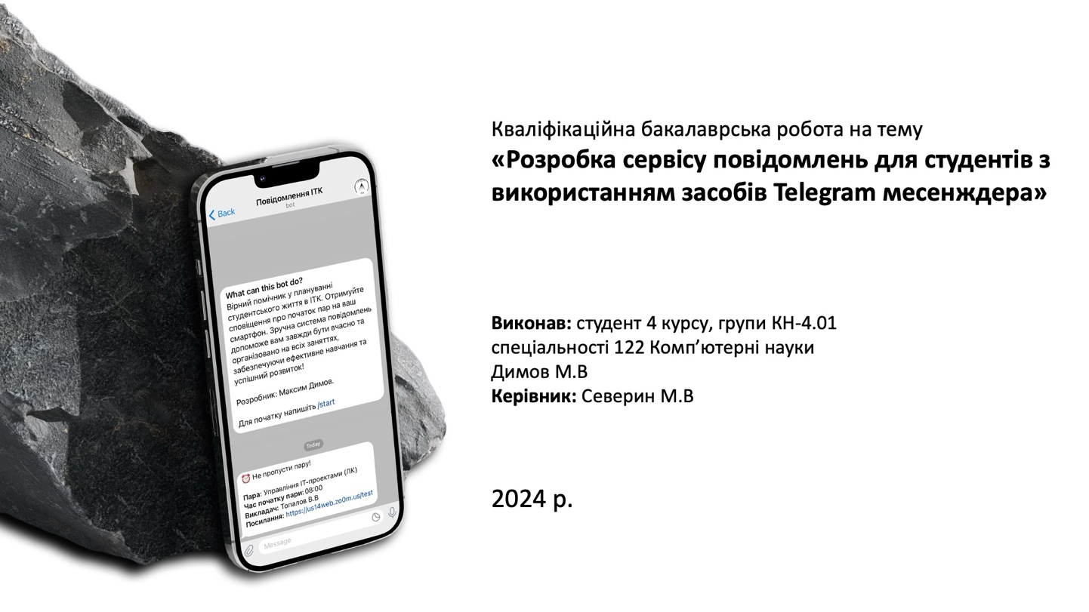
Слайд 1 – Назва теми

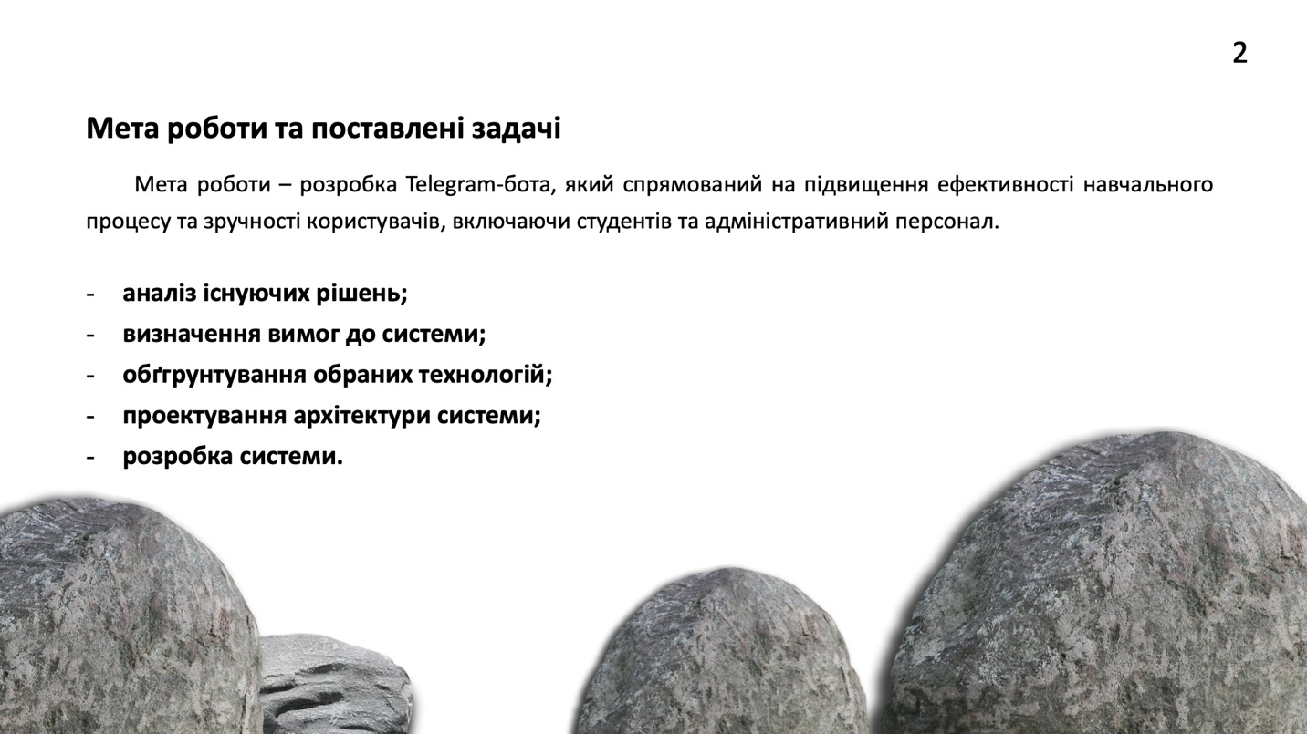
Слайд 2 – Мета роботи та поставлені задачі

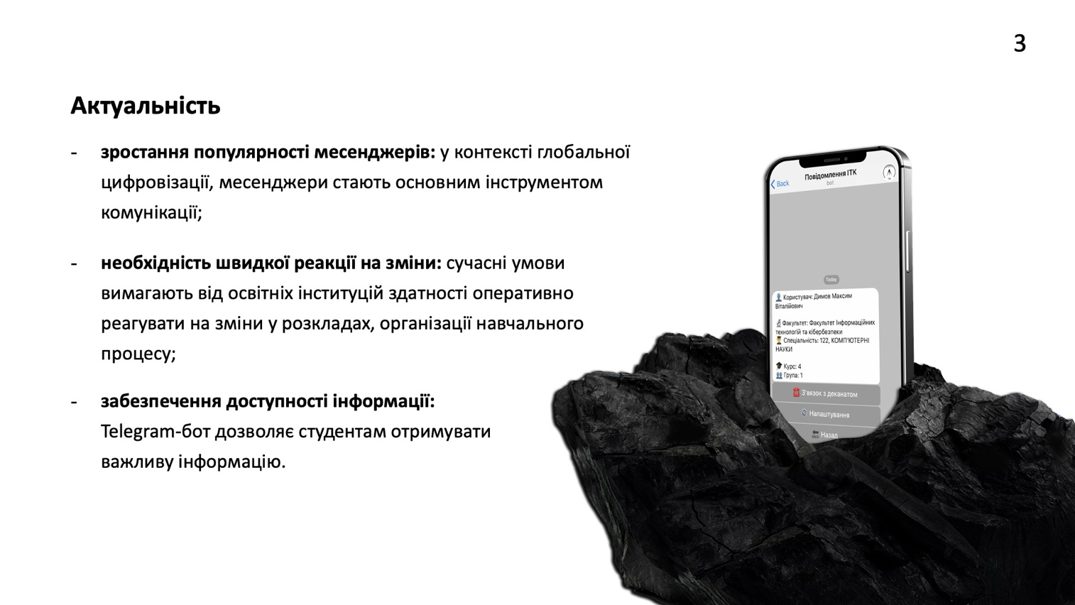
Слайд 3 – Актуальність

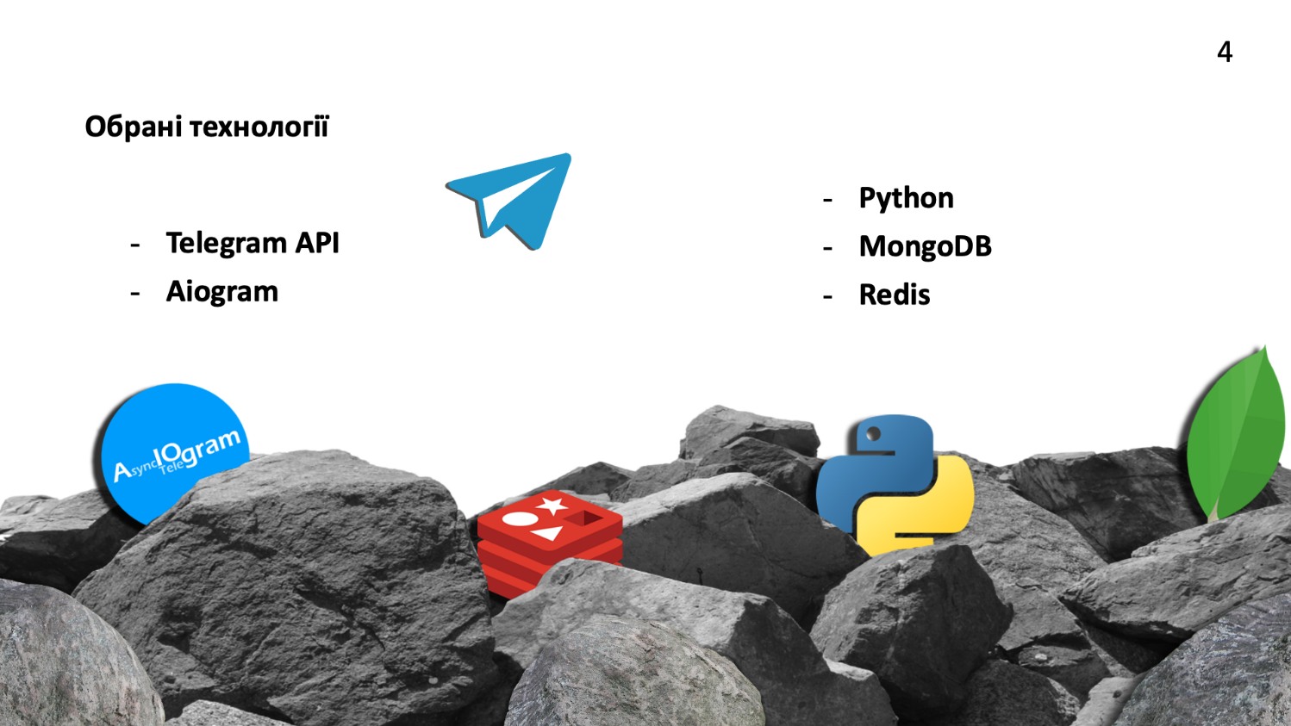
Слайд 4 – Обрані технології

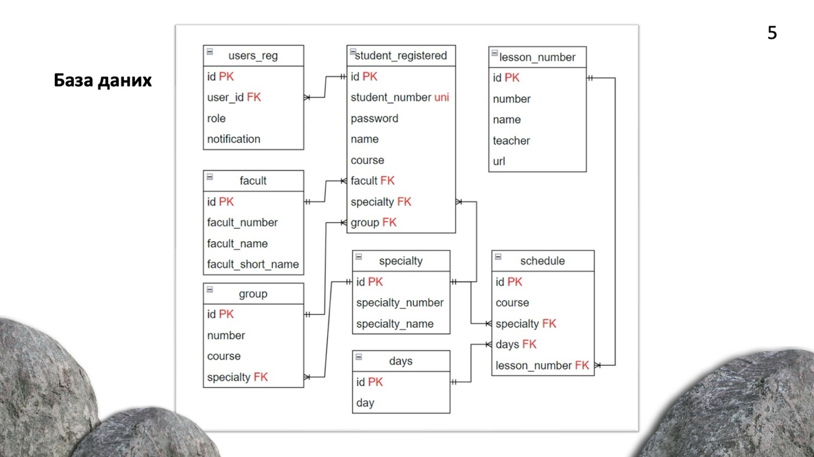
Слайд 5 – База даних

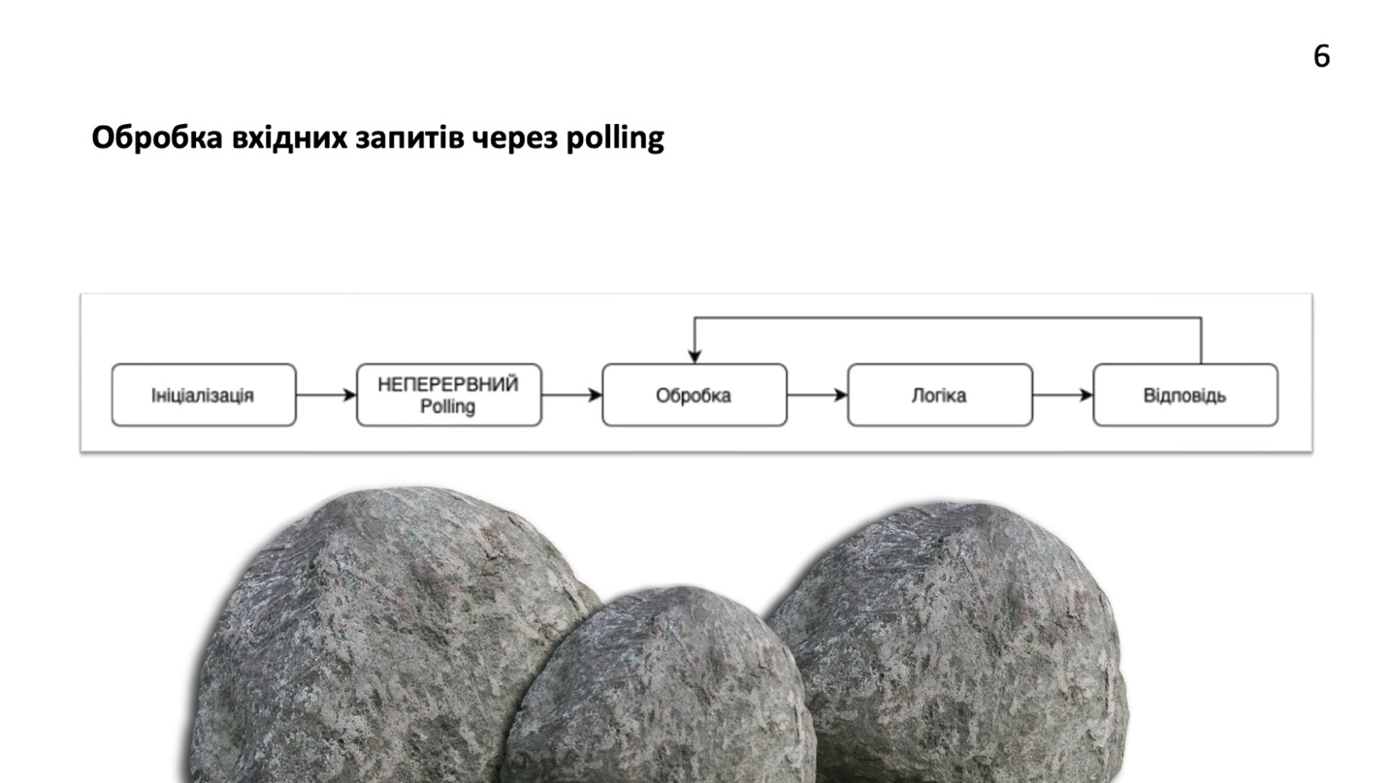
Слайд 6 – Обробка вхідних запитів через polling

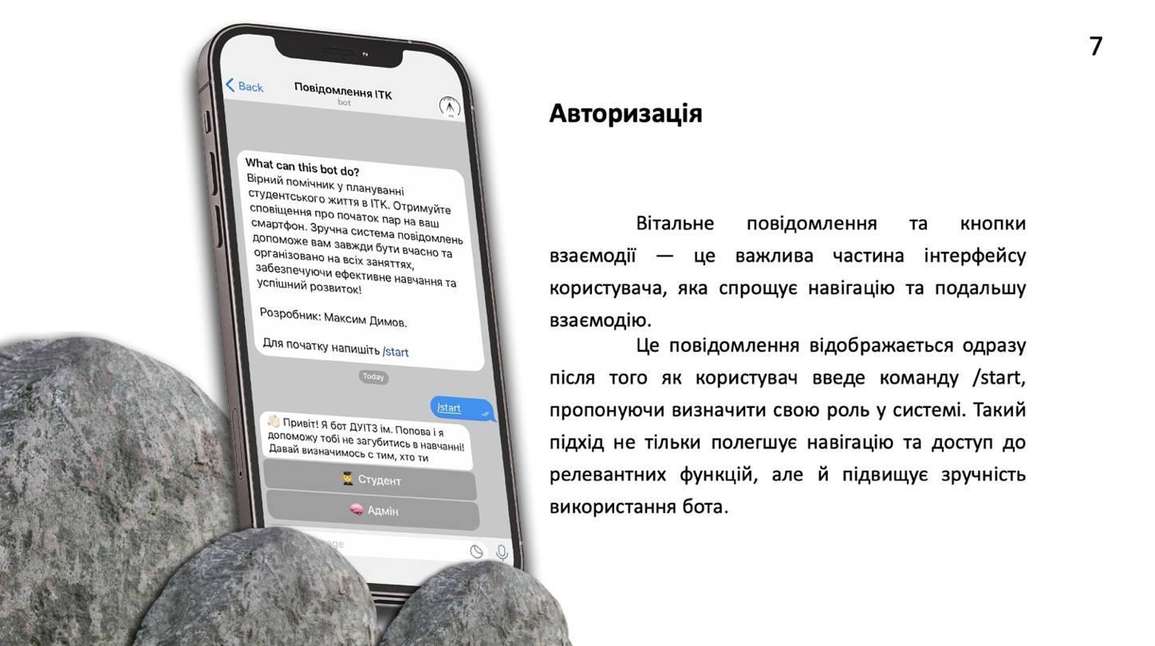
Слайд 7 – Авторизація

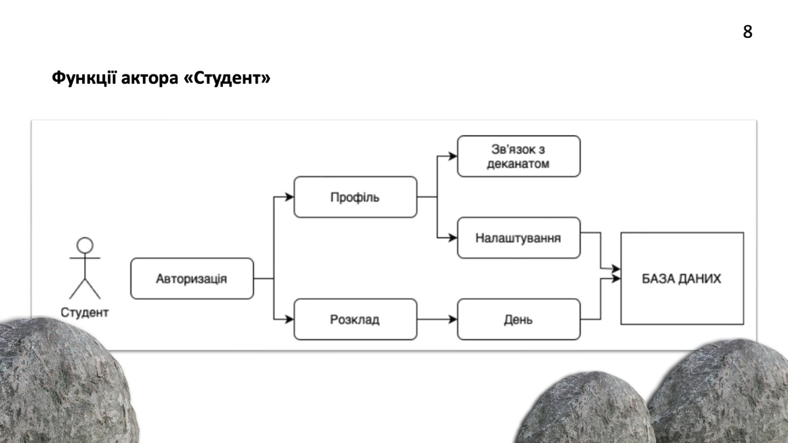
Слайд 8 – Функції актора «Студент»

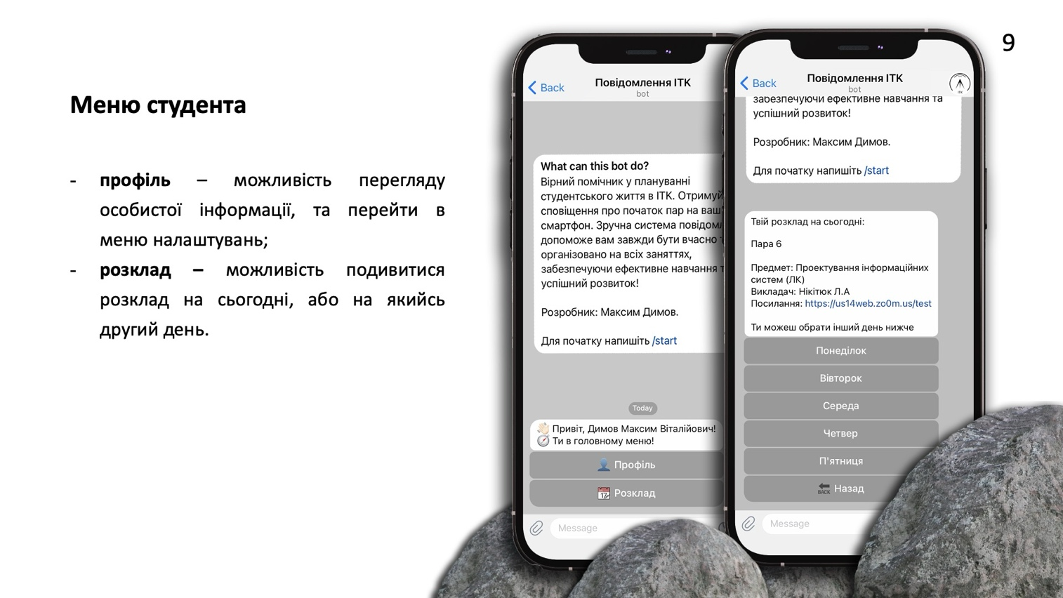
Слайд 9 – Меню студента

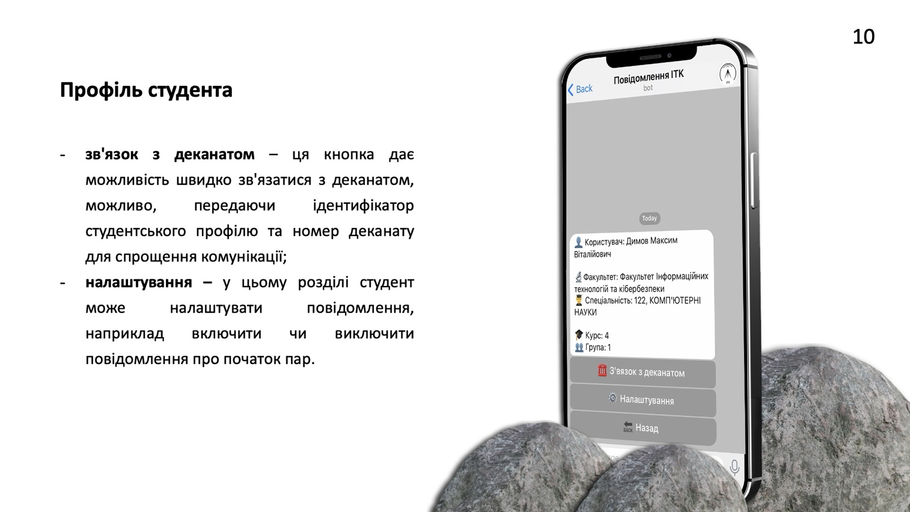
Слайд 10 – Профіль студента

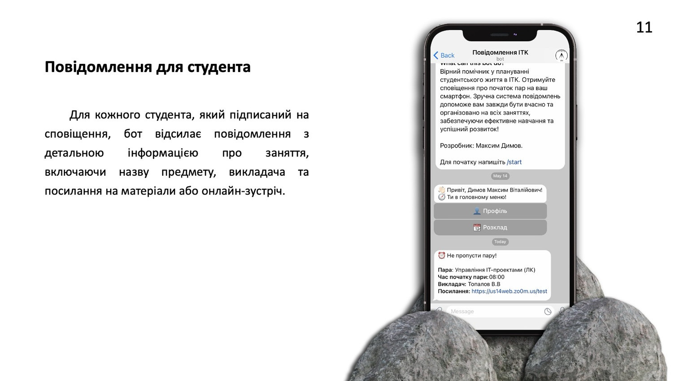
Слайд 11 – Повідомлення для студента

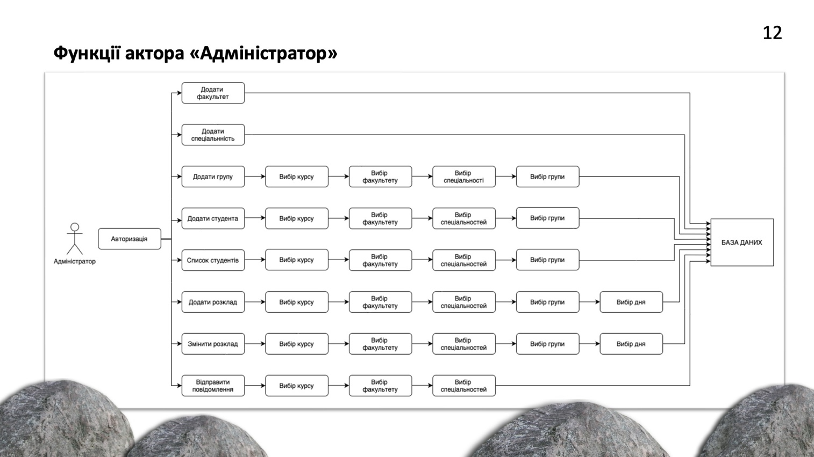
Слайд 12 – Функції актора «Адміністратор»

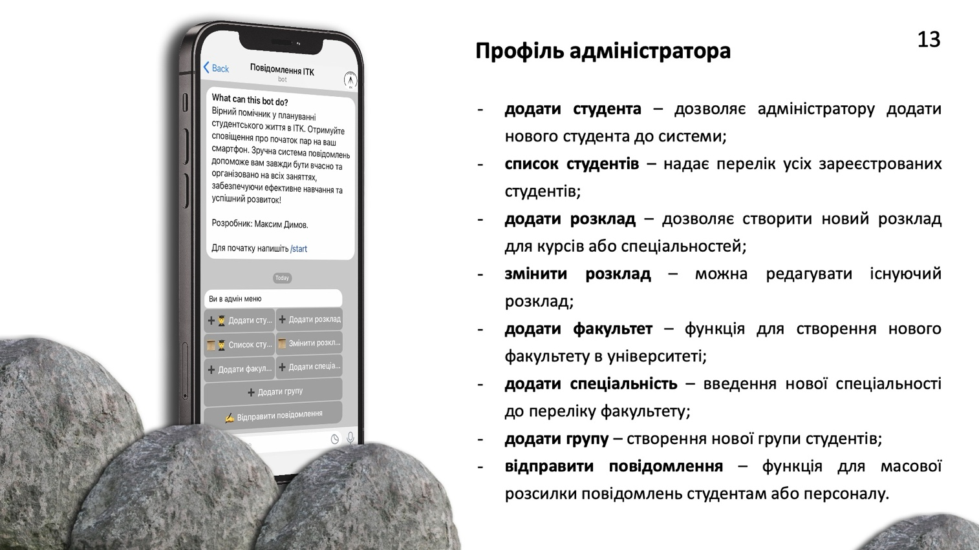
Слайд 13 – Профіль адміністратора

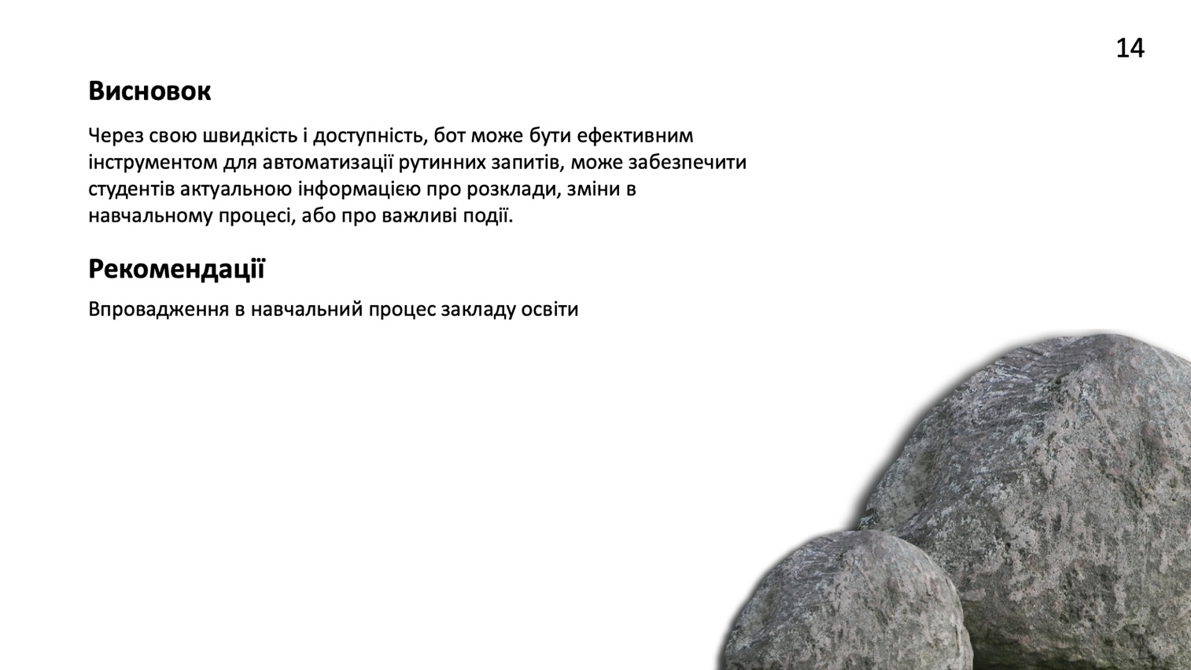
Слайд 14 – Висновок


Слайд 15 – Дякую за увагу

Додаток Б
ЛІСТИНГИ МОДУЛІВ ПРОГРАМНОЇ СИСТЕМИ

Зміст файлу main.py:
#main.py
import asyncio
from config import storage, bot, dp
from aiogram import Bot, Dispatcher
from aiogram.fsm.storage.redis import RedisStorage
from redis.asyncio import Redis
from bot import general, student, admin
import logging
import notifications

# logging.basicConfig(level=logging.INFO)

async def main():
dp.include_routers(general.router, student.router, admin.router)
await bot.delete_webhook(drop_pending_updates=True)
await dp.start_polling(bot)

@dp.startup()
async def startup():
asyncio.create_task(notifications.notify_students_task(bot))

@dp.shutdown()
async def shutdown():
pass

if __name__ == '__main__':
logging.basicConfig(level=logging.INFO)
asyncio.run(main())

Зміст файлу notification.py:
#notifications.py
import asyncio
from datetime import datetime
import logging
from config import actually_schedule, registered_students, registered_users, actually_specialty
from aiogram import Bot

reminder_time = {
1: "07:55",
2: "09:30",
3: "11:05",
4: "12:50",
5: "14:15",
6: "15:50"
}
pairs_time = {
1: "08:00",
2: "09:35",
3: "11:10",
4: "12:55",
5: "14:20",
6: "15:55"
}
days_list = ["Mon", "Tue", "Wed", "Thu", "Fri", "Sat", "Sun"]

async def notify_students_task(bot):
while True:
try:
await notify_students(bot)
await asyncio.sleep(60)
except Exception as ex:
logging.error(f"Помилка при відправці сповіщень: {ex}")

async def notify_students(bot: Bot):
schedule = actually_schedule.find()

today = datetime.now()
now_time = today.strftime("%H:%M")
today_day = today.weekday()

if today_day == 5 or today_day == 6:
return

if now_time in reminder_time.values():
for k, v in reminder_time.items():
if v == now_time:
pair_number = k
pair_time = pairs_time[pair_number]
for course in schedule:
for spec in course['specialties']:
spec_info = actually_specialty.find_one({"specialty_number": int(spec)})
spec_full_name = f"{spec_info['specialty_number']}, {spec_info['specialty_name'].strip()}"
days = course['specialties'][spec]['days']
if days[days_list[today_day]] != {}:
pair_info = days[days_list[today_day]][str(pair_number)]
students = registered_students.find({"course": course['course'], "specialty": spec_full_name})
users = registered_users.find({"role": "student"})
for student in students:
for user in users:
try:
if user['student_number'] == student['student_number']:
if user['notifications']:
text = f"⏰ Не пропусти пару!\n\n*Пара*: {pair_info['name']}\n*Час початку пари:* {pair_time}\n*Викладач:* {pair_info['teacher']}\n*Посилання:* {pair_info['url']}"
await bot.send_message(chat_id=user['user_id'], text=text)
except Exception as ex:
logging.error(ex)
Змiст файлу config.py
#config.py
import logging
import os

from dotenv import load_dotenv
from aiogram import Bot, Dispatcher
from aiogram.fsm.storage.redis import RedisStorage
from redis.asyncio import Redis
import pymongo

load_dotenv()

admins = []

BOT_TOKEN = os.environ["BOT_TOKEN"]

mongo_host = os.environ['mongo_host']
mongo_port = os.environ['mongo_port']
mongo_db_name = os.environ['database_name']

users_collection = os.environ['users_collection']
students_collection = os.environ['students_collection']
schedule_collection = os.environ['schedule_collection']
specialty_collection = os.environ['specialty_collection']
facults_collection = os.environ['facults_collection']
groups_collection = os.environ['groups_collection']

registered = "registered"
active = "active"

mongo = pymongo.MongoClient(f'mongodb://{mongo_host}:{mongo_port}')
logging.info("MongoDB started")

mongo_database = mongo[mongo_db_name]
users = mongo_database[users_collection]
students = mongo_database[students_collection]
schedule = mongo_database[schedule_collection]
specialty = mongo_database[specialty_collection]
facults = mongo_database[facults_collection]
groups = mongo_database[groups_collection]

registered_users = users[registered]
registered_students = students[registered]
actually_schedule = schedule[active]
actually_specialty = specialty[active]
actually_facults = facults[active]
actually_groups = groups[active]

REDIS_HOST = os.environ["REDIS_HOST"]
REDIS_PORT = os.environ["REDIS_PORT"]
REDIS_DB = os.environ["REDIS_DB"]

storage = RedisStorage(redis=Redis(
host=REDIS_HOST,
port=REDIS_PORT,
db=REDIS_DB))
bot = Bot(BOT_TOKEN, parse_mode="Markdown")
dp = Dispatcher(bot=bot, storage=storage)
Змiст файлу student.py
#bot/student.py
import asyncio
from datetime import datetime
import json
import logging

from aiogram import F, Router
from aiogram.filters import Command
from aiogram.fsm.context import FSMContext
from aiogram.fsm.state import State, StatesGroup
from aiogram.types import CallbackQuery, Message

import bot.keyboards as keyboards
from bot.states import InputStudentsState, InputStudentsState
from bot.general import main_menu
from config import registered_users, registered_students, actually_schedule, actually_facults

logging.basicConfig(level=logging.INFO)

router = Router()

async def back_to_student_menu(message: Message, state: FSMContext):
await main_menu(message, state)

@router.callback_query(F.data == "back_to_student_menu")
async def return_to_admin_menu(callback: CallbackQuery, state: FSMContext):
await callback.message.delete()
await back_to_student_menu(callback.message, state)

@router.callback_query(F.data == 'profile')
async def student_profile(callback: CallbackQuery, state: FSMContext):
await callback.message.delete()
user = registered_users.find_one({"user_id": callback.message.chat.id})
student = registered_students.find_one({"student_number": user['student_number']})

facult = actually_facults.find_one({"facult_number": int(student['facult'])})
facult_name = facult['facult_name'] if facult else "Не вказано"
group = student['group'] if 'group' in student else "Не вказано"

text = f"👤 Користувач: {student['name']}\n\n🔬Факультет: {facult_name}\n👨‍🎓 Спеціальність: {student['specialty']}\n\n🎓 Курс: {student['course']}\n👥 Група: {group}"

kb = keyboards.student_profile()

await callback.message.answer(text=text, reply_markup=kb)

@router.callback_query(F.data == 'schedule')
async def student_schedule(callback: CallbackQuery, state: FSMContext):
await callback.message.delete()
user = registered_users.find_one({"user_id": callback.message.chat.id})
student = registered_students.find_one({"student_number": user['student_number']})
schedule = actually_schedule.find_one({"course": student['course']})

if not schedule:
return await callback.message.answer(text="На жаль, розкладу на даний момент немає в базі.")

days_list = ["Mon", "Tue", "Wed", "Thu", "Fri", "Sat", "Sun"]

specialties = schedule['specialties']
student_specialty = student['specialty'].split(',')[0]
specialty = specialties[student_specialty]
days = specialty['days']
today = datetime.now()
today_day = today.weekday()
if today_day == 5 or today_day == 6:
text = "Сьогодні вихідний, пар немає!\n\nТи можеш обрати iнший день нижче"
kb = keyboards.choose_day()
else:
day_ = days[days_list[today_day]]
if day_ == {}:
pairs_text = "Розкладу на сьогодні немає."
else:
pairs_text = "\n\n".join([f"Пара {number}\n\nПредмет: {pair['name']}\nВикладач: {pair['teacher']}\nПосилання: {pair['url']}" for number, pair in day_.items()])

text = f"Твiй розклад на сьогоднi:\n\n{pairs_text}\n\nТи можеш обрати iнший день нижче"

kb = keyboards.choose_day()

await callback.message.answer(text=text, reply_markup=kb)

@router.callback_query(F.data.startswith("day_"))
async def schedule_day(callback: CallbackQuery, state: FSMContext):
await callback.message.delete()
day = callback.data[4:]
days = {
"day_Mon": "Понедiлок",
"day_Tue": "Вiвторок",
"day_Wed": "Середа",
"day_Thu": "Четвер",
"day_Fri": "П'ятниця"
}
user = registered_users.find_one({"user_id": callback.message.chat.id})
student = registered_students.find_one({"student_number": user['student_number']})
schedule = actually_schedule.find_one({"course": student['course']})

curr_day = days[callback.data]

days_list = ["Mon", "Tue", "Wed", "Thu", "Fri", "Sat", "Sun"]

specialties = schedule['specialties']
student_specialty = student['specialty'].split(',')[0]
specialty = specialties[student_specialty]
days = specialty['days']

day_ = days[day]
if day_ == {}:
pairs_text = "Розкладу на сьогодні немає."
else:
pairs_text = "\n\n".join([f"Пара {number}\n\nПредмет: {pair['name']}\nВикладач: {pair['teacher']}\nПосилання: {pair['url']}" for number, pair in day_.items()])

text = f"Твiй розклад на {curr_day}:\n\n{pairs_text}\n\nТи можеш обрати iнший день нижче"

kb = keyboards.choose_day()

await callback.message.answer(text=text, reply_markup=kb)

@router.callback_query(F.data == 'communication')
async def student_communication(callback: CallbackQuery, state: FSMContext):
await callback.message.delete()
back_kb = keyboards.back_button("back_to_student_menu")

text = (
"📞 З'вязок з деканатом:\n\n"
"Для з'вязку з деканатом ви можете використовувати наступні контакти:\n"
"- Телефон: +38(048)-705-02-20\n"
"- Telegram: @decanat\\_itc\n"
"Не вагайтеся звертатися по будь-яких питань!"
)

await callback.message.answer(text=text, reply_markup=back_kb)

@router.callback_query(F.data == 'settings')
async def student_settings(callback: CallbackQuery, state: FSMContext):
await callback.message.delete()
user = registered_users.find_one({"user_id": callback.message.chat.id})
if 'notifications' not in user:
registered_users.update_one({"user_id": callback.message.chat.id}, {"$set": {"notifications": True}})
status = "🟢 Ввімкнені"
elif not user['notifications']:
status = "🔴 Вимкнені"
else:
status = "🟢 Ввімкнені"

text = f'Тут ти можеш ввімкнути або вимкнути сповіщення про пари.\nТвій поточний статус сповіщень: {status}'

kb = keyboards.change_notification_status(status)
await callback.message.answer(text=text, reply_markup=kb)

@router.callback_query(F.data == 'change_notification_status')
async def change_notification_status(callback: CallbackQuery, state: FSMContext):
await callback.message.delete()

user = registered_users.find_one({"user_id": callback.message.chat.id})
if not user['notifications']:
registered_users.update_one({"user_id": callback.message.chat.id}, {"$set": {"notifications": True}})
status = "🟢 Ввімкнені"
else:
registered_users.update_one({"user_id": callback.message.chat.id}, {"$set": {"notifications": False}})
status = "🔴 Вимкнені"

text = f"Сповіщення про пари успішно {status}!"
await callback.message.answer(text=text)
await asyncio.sleep(1)
await back_to_student_menu(callback.message, state)
Зміст файлу general.py:
#bot/general.py
import asyncio
import json
import logging

from aiogram import F, Router
from aiogram.filters import Command
from aiogram.fsm.context import FSMContext
from aiogram.fsm.state import State, StatesGroup
from aiogram.types import CallbackQuery, Message

import bot.keyboards as keyboards
from bot.states import InputStudentsState

from config import registered_users, registered_students, actually_schedule, admins

logging.basicConfig(level=logging.INFO)

router = Router()

@router.message(Command("start"))
async def start(message: Message, state: FSMContext):
await state.clear()
await start_command_handler(message, state=state)

async def start_command_handler(message: Message, state: FSMContext):
await state.clear()
uid = message.chat.id
is_registered = registered_users.find_one({"user_id": uid})
if is_registered:
return await main_menu(message, state)
# return await get_today_client_activities(message, Client)
return await start_register_client(message, state)

async def main_menu(message: Message, state: FSMContext):
await state.clear()
uid = message.chat.id

user = registered_users.find_one({"user_id": uid})

if user['role'] == 'student':
student = registered_students.find_one({"student_number": user['student_number']})
text = f"👋🏻 Привiт, {student['name']}!\n🧭 Ти в головному меню!"
kb = keyboards.student_menu()

await message.answer(text=text, reply_markup=kb)

elif user['role'] == 'admin':
text = "Ви в адмін меню"
kb = keyboards.admin_menu()

await message.answer(text=text, reply_markup=kb)

async def start_register_client(message: Message, state: FSMContext):
await state.clear()
uid = message.chat.id

greetings_text = "👋🏻 Привiт! Я бот ДУIТЗ iм. Попова i я допоможу тобi не загубитись в навчаннi! Давай визначимось с тим, хто ти"
kb = keyboards.choose_role(uid, admins)

await message.answer(text=greetings_text, reply_markup=kb)

@router.callback_query(F.data == 'admin')
async def admin_role(callback: CallbackQuery, state: FSMContext):
uid = callback.message.chat.id

await callback.message.delete()

user_data = {
"user_id": callback.message.chat.id,
"role": "admin"
}
registered_users.insert_one(user_data)

text = "✅ Реєстрацію в ролі адміністратора пройдено. Обери потрібний пункт нижче"
kb = keyboards.admin_menu()

await callback.message.answer(text=text, reply_markup=kb)

@router.callback_query(F.data == 'student')
async def student_role(callback: CallbackQuery, state: FSMContext):
uid = callback.message.chat.id

await callback.message.delete()

text = "👇 Добре! Введи номер своєї облiкової книжки нижче"
await state.set_state(InputStudentsState.number)

await callback.message.answer(text)

@router.message(InputStudentsState.number)
async def student_number(message: Message, state: FSMContext):
number = message.text

is_exists = registered_students.find_one({"student_number": number})

if is_exists:
await state.update_data({"number": number})
text = "👍 Супер, тепер напиши менi свiй пароль"
await state.set_state(InputStudentsState.password)
await message.answer(text=text)
else:
text = "❌ Схоже, ти вказав неправильний номер, спробуй ще раз!"
await message.answer(text=text)

@router.message(InputStudentsState.password)
async def student_password(message: Message, state: FSMContext):
password = message.text

state_data = await state.get_data()

student = registered_students.find_one({"student_number": state_data['number']})

if password == student['password']:
successful_text = "✅ Дякую, авторизацiю успiшно пройдено"
user_data = {
"user_id": message.chat.id,
"role": "student",
"student_number": state_data['number'],
"notifications": True
}
registered_users.insert_one(user_data)
await message.answer(text=successful_text)
await asyncio.sleep(1)
return await main_menu(message, state)
else:
failure_text = "❌ Ти ввiв невiрний пароль, спробуй ще раз"
await message.answer(text=failure_text)

